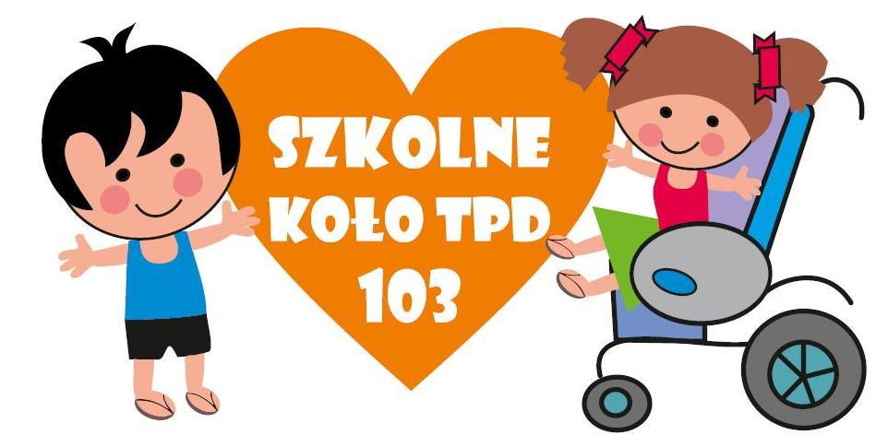

INFORMATOR

Szkolne koło TPD
2017/2018
Każda osoba, która podejmuje działanie na rzecz naszych podopiecznych jest przyjacielem dziecka.

Towarzystwo Przyjaciół Dzieci jest ogólnopolskim pozarządowym stowarzyszeniem pożytku publicznego zrzeszającym osoby fizyczne i prawne działające na rzecz i dla dobra dzieci oraz ich rodziców. Towarzystwo jest rzecznikiem dziecka, chroni i promuje jego prawa z poszanowaniem praw
i obowiązków jego rodziców, opiekunów.
Ważnym elementem programu szkolnego jest:
- zapewnienie pomocy materialnej, finansowej, rzeczowej uczniom, którzy jej potrzebują,
- pomoc dzieciom i osobom spoza naszej placówki będącym w potrzebie,
- pozyskiwanie funduszy na działalność statutową koła (składki, zbiórki pieniędzy na radach, „cegiełki”, sprzedaż wyrobów naszych uczniów),
- wspieranie akcji podejmowanych na rzecz uczniów,
- wspieranie rozwoju uczniów, wyrównywanie szans,
- dofinansowywanie imprez szkolnych, zakupu leków i potrzebnych rzeczy, zajęć dla uczniów, zakupu sprzętu,
- włączanie się w ogólnopolskie akcje organizowane na rzecz dzieci i dla dzieci,
- aktywne włączanie uczniów naszej szkoły w podejmowane przedsięwzięcia poprzez np. wykonanie prac typu biżuteria, stroiki, ozdoby, prezenty, kartki,
- włączanie się w przedsięwzięcia podejmowane przez Wielkopolski Oddział Regionalny TPD – systematyczny kontakt i współpraca, składanie sprawozdań,
- promowanie dziecięcej twórczości - organizowanie konkursów,
- zachęcanie rodziców uczniów i Rady Rodziców do wspólnego działania
i realizowania podjętych przez TPD inicjatyw,
- promowanie szkoły w środowisku poprzez wychodzenie na zewnątrz z różnymi pomysłami i i inicjatywami dotyczącymi pomocy dzieciom w szerokim tego słowa rozumieniu,
- promowanie zdrowego stylu życia,
- podejmowanie współpracy z innymi Zespołami Rady Pedagogicznej,
- wydawanie informatora zawierającego opis działań podejmowanych przez szkolne koło TPD.
przygotowano w oparciu o Statut TPD

Włączanie się w akcje ogólnopolskie mające na celu niesienie pomocy innym:
- Wielka Zbiórka Książek 2017r.
Zaangażowanie się w ogólnopolską akcję Fundacji Zaczytani.org. W ramach tej akcji zebrano w naszej szkole 316 pozycji literackich, w tym 140 dla dzieci, które Fundacja przekazała do bibliotek w placówkach medycznych na terenie całej Polski. Dodatkowo z uczniami wykonano 60 zakładek do książek dla pacjentów przebywających w szpitalach. Każda zakładka została opatrzona pieczątką szkolnego koła TPD.

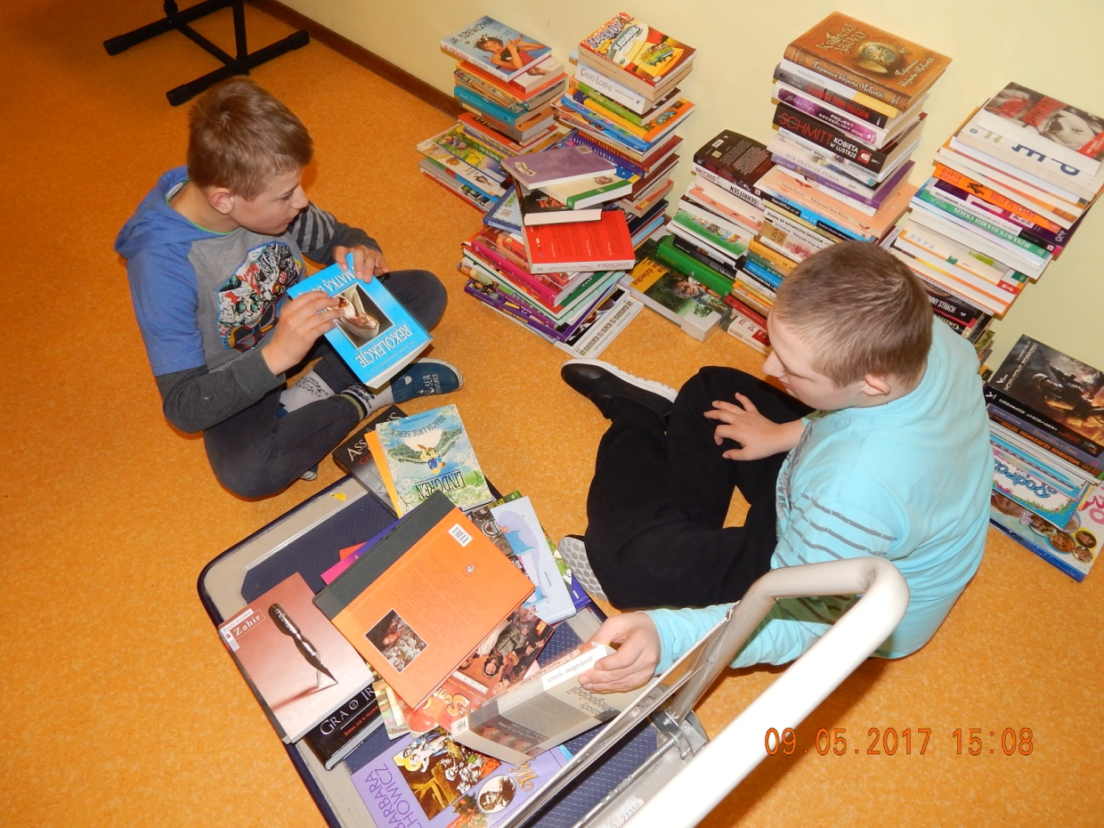

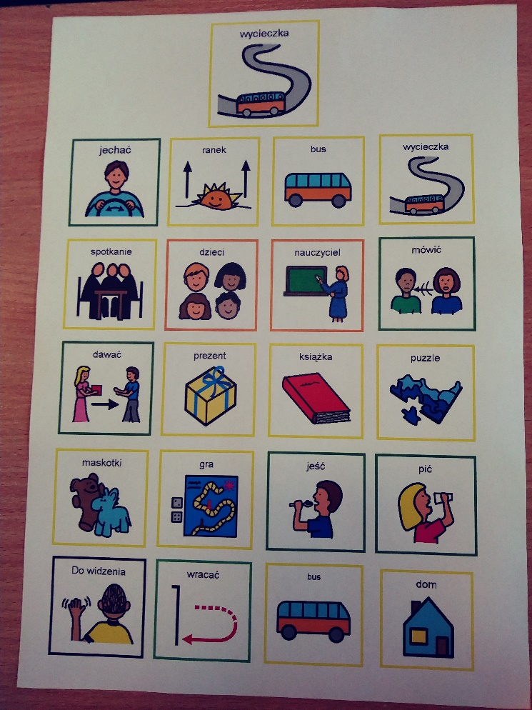
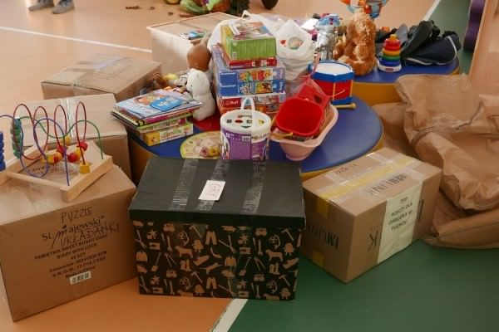
- Zbiórka dla Tucholi
W sierpniu 2017r.nawiązano kontakt ze Specjalnym Ośrodkiem
Szkolno - Wychowawczym nr 3 w Tucholi. Uczniowie i ich rodziny ucierpieli w nawałnicy, która przeszła latem przez Polskę. Cała społeczność naszej szkoły włączyła się w zbiórkę zabawek i pomocy dydaktycznych z zamiarem przekazania ich dzieciom z Tucholi. Zorganizowano wycieczkę podczas której delegacja uczniów naszej szkoły przekazała zebrane przez nas rzeczy. Przed wyjazdem uczniowie posortowali i zapakowali zabawki, a także napisali list do swoich kolegów używając symboli PCS. Relacja z tego wydarzenia pojawiła się na stronie szkoły, na FB, na stronie Wielkopolskiego Oddziału Regionalnego oraz na stronie Starostwa Powiatowego w Tucholi.
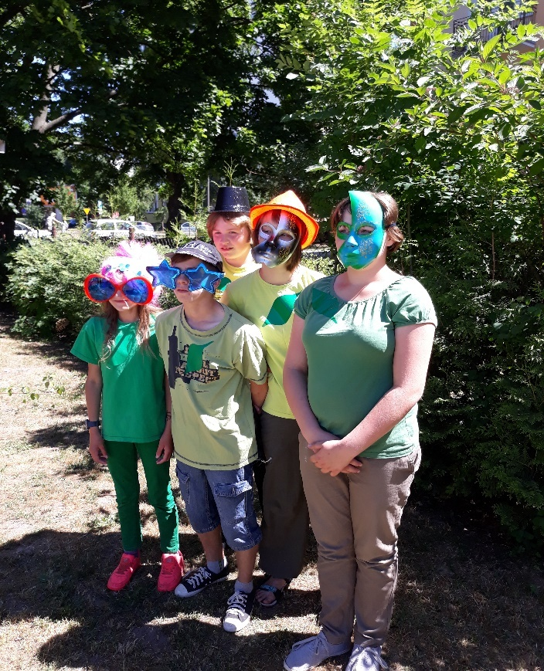
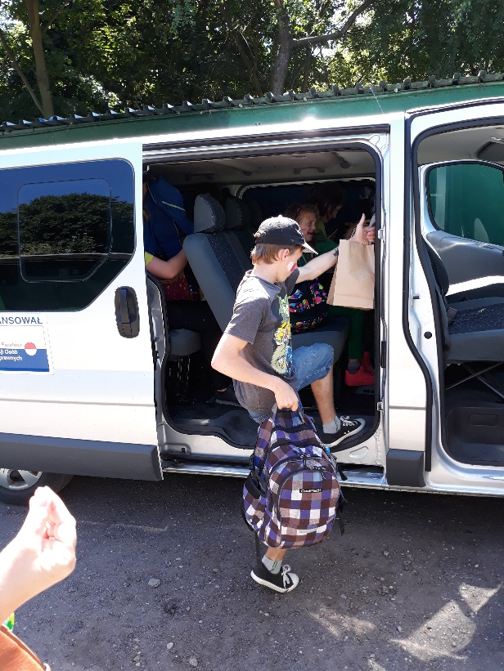
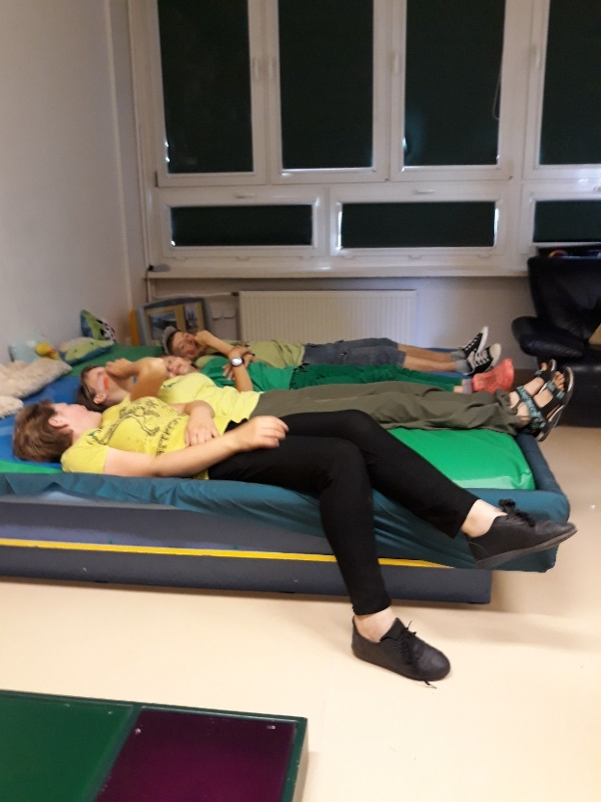
Uczniowie ze Specjalnego Ośrodka Szkolno Wychowawczego nr 3 w Tucholi wraz z opiekunami w odpowiedzi na nasze zaproszenie przyjechali do nas na festyn „Świat w kolorach”, który odbył się dnia 7. czerwca 2018r. Miło było się spotkać, porozmawiać, pobawić i wspólnie spędzić czas. Dzieci wyjechały zadowolone i pełne wrażeń.

- Szlachetna Paczka 2017r.
Przygotowanie Szlachetnej Paczki dla wybranej przez nas rodziny. W akcję włączyła się cała społeczność szkoły:
- uczniowie (pomoc w pakowaniu, przeglądaniu rzeczy, ozdabianie
i dekorowanie pudeł, osobiste przekazanie wolontariuszom zapakowanych kartonów),
- nauczyciele,
- rodzice (zaoferowanie transportu i przewiezienie kartonów do magazynu),
- Rada Rodziców – wsparcie finansowe,
- TPD (koordynowanie działań, wsparcie finansowe),
- inni pracownicy szkoły.
Akcja zakończyła się wielkim sukcesem. Zebraliśmy wszystko to, czego potrzebowała rodzina, łącznie 20 pudeł!
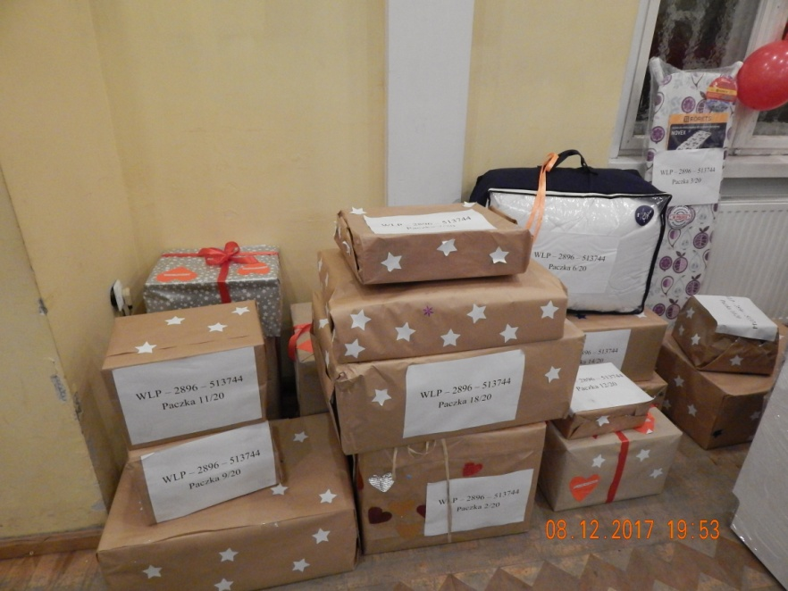

- Włączenie się w ogólnopolską akcję pomocową dla mieszkańców kamienicy na Dębcu – zbiórka potrzebnych rzeczy
- Zorganizowanie zbiórki odzieży dziecięcej dla Centrum Wspierania Rodzin „Swoboda”. Część ubrań przekazano do oddziału Caritas.

Pozyskiwane funduszy na działalność statutową koła:
- Pieniądze pozyskano dzięki:
- składkom członkowskim,
- zbiórce pieniędzy podczas Rad Pedagogicznych,
- sprzedaży biżuterii wykonanej przez uczniów z oddziału przy ulicy
św. Floriana,
- współpracy ze sklepem „Szperka”- zbiórka odzieży, butów, torebek, artykułów użytkowych,
- sprzedaży „cegiełek” (wpinki z logo TPD - logo zaprojektowane przez jednego z rodziców naszych uczniów, wpinki wykonane przez uczniów naszej szkoły)

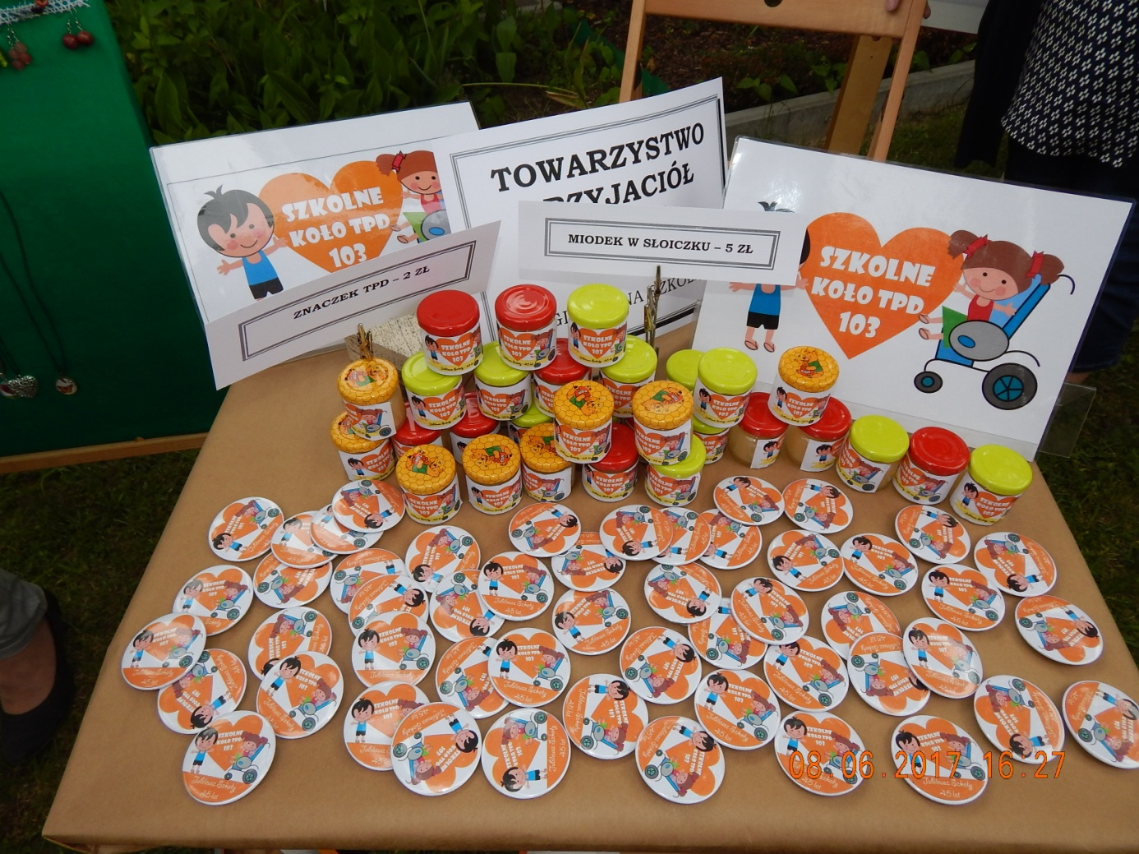

Dofinansowywanie imprez szkolnych i zakupu potrzebnych rzeczy:

Szkolne koło TPD z zebranych funduszy dofinansowuje różne akcje i przedsięwzięcia podejmowane przez nauczycieli:
- dofinansowanie zakupu wózka biegowego dla Sekcji Biegowej 103 „Zakręceni Biegacze”
- dofinansowanie zakupu leków dla jednego z uczniów
- dofinansowanie spotkania opłatkowego dla uczniów nauczanych indywidualnie, imprezy zimowej dla grup RW, „Oddziałowego grillowania” dla uczniów z oddziału Ognik, Pikniku Rodzinnego dla rodziców grup RW, Pożegnania Absolwentów grup RW
- dofinansowanie zajęć z zakresu dogoterapii (jeden uczeń)
- przekazanie pieniędzy na doposażenie mieszkania socjalnego (jeden uczeń)
- zakup upominków dla uczniów w postaci słodyczy, owoców, miodu
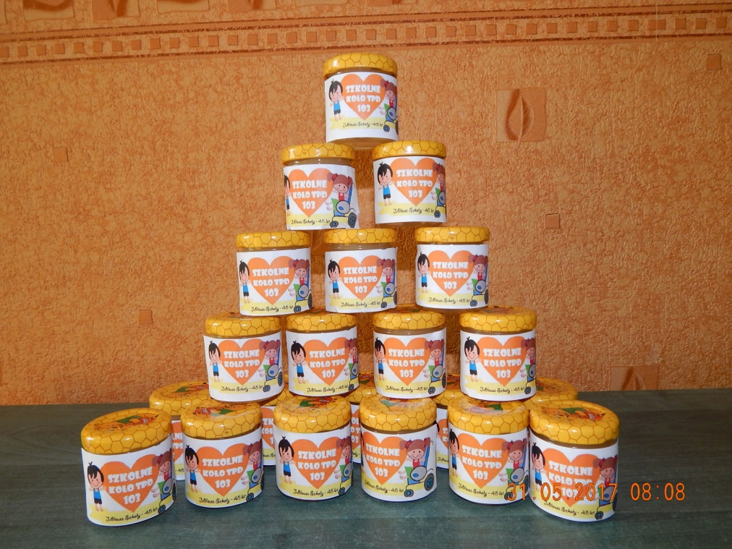
Promowanie dziecięcej twórczości – organizowanie konkursów:
Z inicjatywy szkolnego koła TPD dwukrotnie zorganizowano konkurs plastyczny adresowany do naszych uczniów, dzieci z wczesnego wspomagania rozwoju oraz przedszkolaków z przedszkoli specjalnych i integracyjnych. Konkursy przygotowano we współpracy z zespołem ds. pracy świetlicy, z zespołem Pilgrim oraz z zespołem ds. szkoły promującej zdrowie:
- konkurs plastyczny „Zdrowie na talerzu”
- konkurs plastyczny „Ekodrzewo”
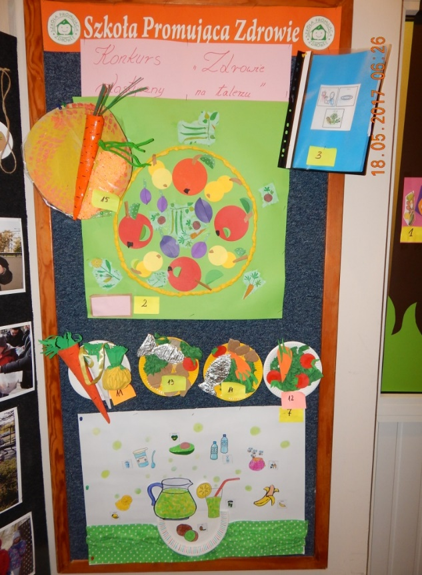
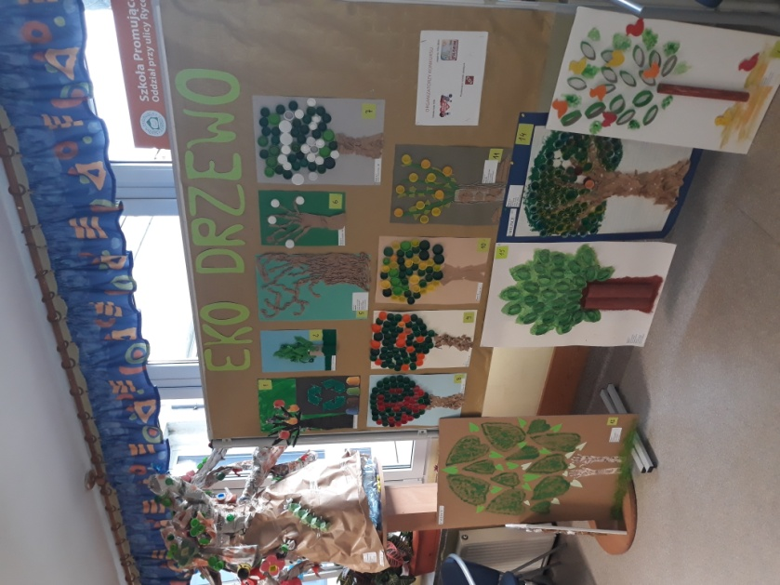

Aktywne włączanie uczniów w podejmowane przedsięwzięcia:
- zorganizowanie warsztatów plastycznych dla uczniów grup B, którzy brali udział w wyjeździe do Tucholi, podczas których przygotowali:
- kartkę na święta Bożego Narodzenia
- kartkę na święta wielkanocne
- zaproszenie na festyn „Świat w kolorach”
- przeprowadzenie warsztatów podczas których uczniowie przebywający w świetlicy na oddziałach Rycerska i Ognik przygotowali ozdoby świąteczne dla dzieci z CWR „Swoboda”.
- przygotowanie przez uczniów z wybranych grup z oddziałów Rycerska, Ognik, Florian stroików świątecznych dla pensjonariuszy z „Arki” ,
- przygotowywanie biżuterii przez uczniów z oddziału przy ulicy św. Floriana (pieniądze ze sprzedaży regularnie zasilają konto TPD)
- włączanie uczniów w czynności związane z prowadzoną akcją (pakowanie, układanie, ozdabianie pudeł, segregowanie)

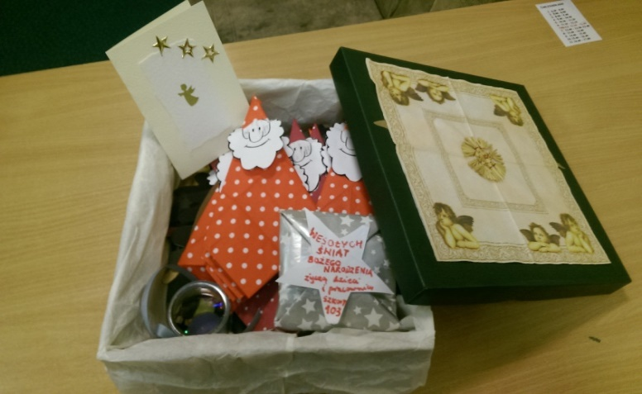
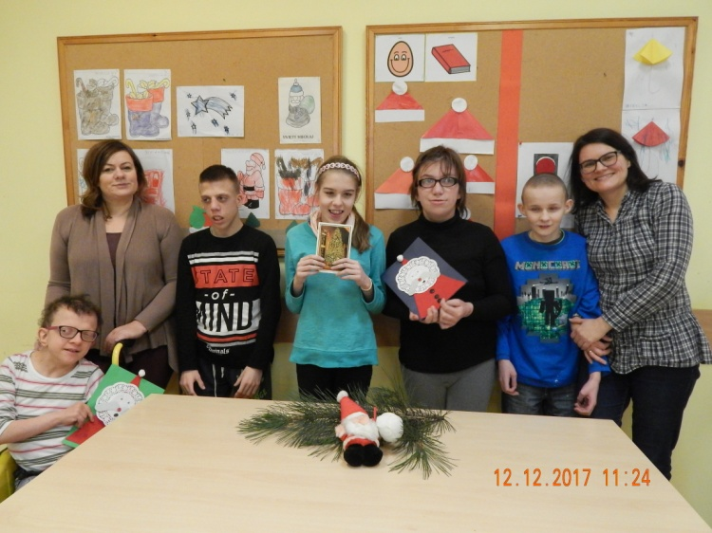

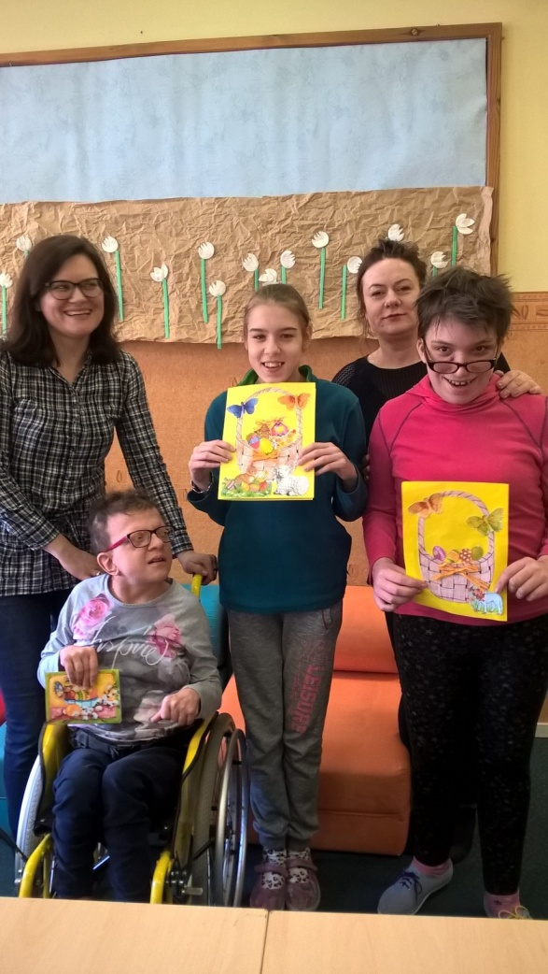

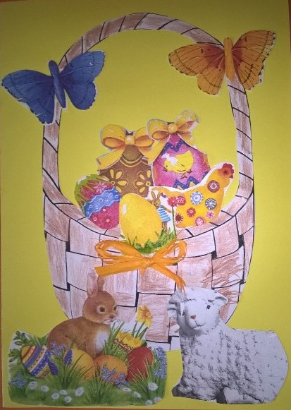

Współpraca z Wielkopolskim Oddziałem Regionalnym TPD:
Szkolne koło TPD ściśle współpracuje z Wielkopolskim Oddziałem Regionalnym TPD:
- uczestniczenie przewodniczącej koła w Sprawozdawczym Zebraniu Delegatów Towarzystwa Przyjaciół Dzieci Wielkopolskiego Oddziału Regionalnego podczas którego nasze szkolne koło TPD przedstawione zostało na forum
- uczestniczenie przewodniczącej koła w uroczystości wręczenia nagród
w konkursie „Społecznik Roku 2017. Przyjaciel Dziecka”
- skorzystanie z biletów na spektakl teatralny, na który zaproszono członków koła oraz rodziców, którzy w sposób szczególny angażują się w projekty TPD
- współuczestnictwo w projekcie związanym z edycją książki dedykowanej
100 - leciu TPD – zaakcentowanie naszych dokonań oraz przybliżenie sylwetki Pana Dyrektora Krzysztofa Lauscha jako osoby odznaczonej odznaką Przyjaciela Dziecka i Złotą Odznaką Zasłużonego Działacza TPD
- wypełnienie przez członków szkolnego koła TPD ankiety przesłanej przez WOR TPD nt. motywacji, problemów i efektów prowadzonej działalności
- sporządzenie sprawozdania merytorycznego oraz finansowego z naszej działalności i przekazanie ich do Zarządu WOR TPD
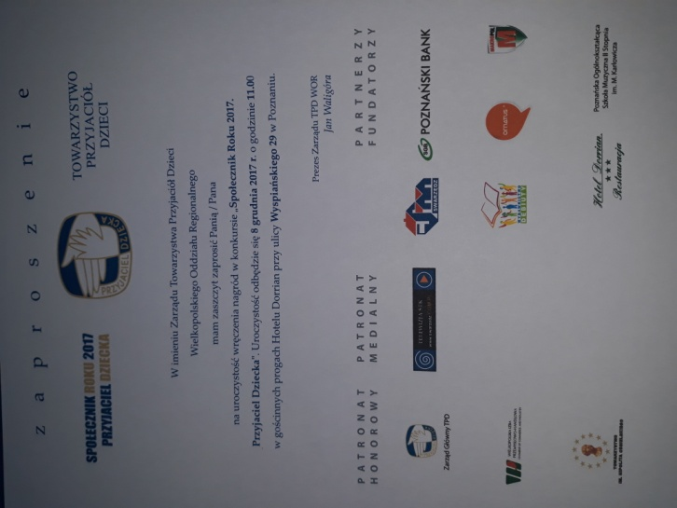

W tym roku szkolnym koło TPD włączyło się w projekt Pilgrim zatytułowany
„Ziarnko do ziarnka”, gdzie przedstawiono przedsięwzięcia i inicjatywy jakie podjęto na rzecz osób będących w potrzebie.
Z okazji jubileuszu szkoły w Izbie Pamięci przygotowano stoisko na którym zaprezentowano szkolne koło TPD.
Na stronach internetowych szkoły ( w zakładce TPD) oraz Wielkopolskiego Oddziału Regionalnego TPD systematycznie zamieszczane się bieżące informacje związane
z przeprowadzanymi przez nas akcjami.
Serdecznie zapraszamy wszystkich chętnych do podjęcia z nami współpracy
i zaangażowania się w nasze inicjatywy oraz do odwiedzania nas na stronach internetowych.
przygotowała
przewodnicząca szkolnego koła TPD
Katarzyna Kłosowska

Szkolne koło
TPD
2018/2019

Główne rekomendacje jakie przyjęliśmy na zakończenie roku szkolnego 2017/2018 to:
- zgłoszenie gotowości udziału naszego szkolnego koła TPD
w obchodach 100-lecia Towarzystwa,
- szukanie możliwości większego zaangażowania naszych uczniów
w projekty szkolnego koła TPD
Poza wyżej wymienionymi działaniami nadal kontynuowaliśmy założenia zawarte
w programie szkolnego koła TPD.
Rok ten upłynął nam przede wszystkim pod hasłem obchodów 100-lecia Towarzystwa Przyjaciół Dzieci. Nasze koło włączyło się w inicjatywy przygotowane przez WOR TPD, ale także samodzielnie przygotowaliśmy kilka projektów nawiązujących tematycznie do tego wydarzenia.

Obchody 100-lecia Towarzystwa Przyjaciół Dzieci
- udział naszych uczniów w spektaklu teatralnym pt. „Akademia Pana Kleksa” zorganizowanym przez WOR TPD,
- udział przewodniczącej szkolnego koła TPD w uroczystości wręczenia nagród w konkursie „Społecznik Roku 2018. Przyjaciel Dziecka”; podczas spotkania wielokrotnie nawiązywano do rocznicy, wspominano zasłużonych członków Towarzystwa, nagradzano za całokształt pracy na rzecz dzieci,
- zorganizowanie na terenie naszej szkoły wystawy zdjęć przedstawiającej dotychczasowe działania podejmowane przez członków szkolnego koła; wystawę mieli okazję obejrzeć nie tylko uczniowie i pracownicy naszej szkoły, ale także osoby, które odwiedziły naszą placówkę w ramach zorganizowanych „Drzwi Otwartych”,
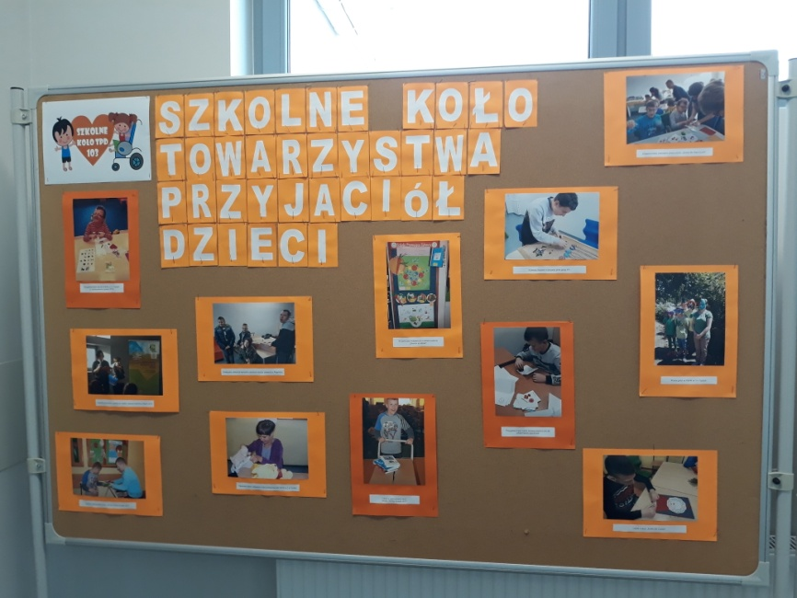
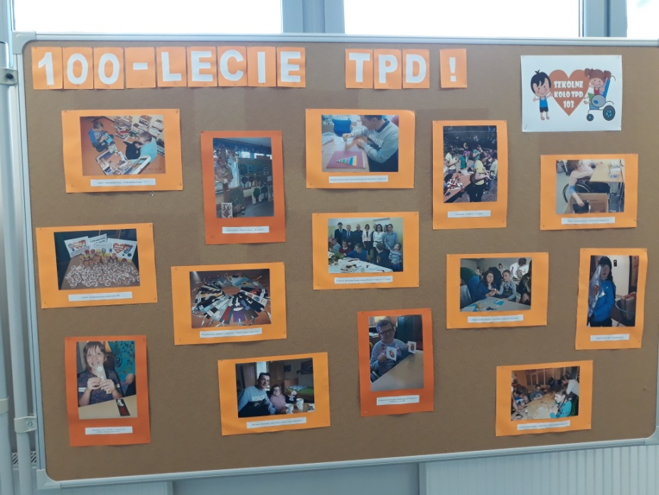

- międzyszkolny konkurs plastyczny:
Na przełomie marca i kwietnia we współpracy ze świetlicą szkolną przygotowano i przeprowadzono konkurs plastyczny pod hasłem:
,,100-lecie Towarzystwa Przyjaciół Dzieci - kartka urodzinowa”.
Konkurs adresowany był do uczniów szkół specjalnych i integracyjnych, uczestników warsztatów terapii zajęciowej oraz uczniów
i uczestników Zespołu Szkół Specjalnych nr 103. Spośród nadesłanych prac wybrano trzy, które nagrodzono. Wszystkie prace, które brały udział
w konkursie trafiły na szkolną wystawę, gdzie przez kilka dni mogły być podziwiane przez uczniów i pracowników szkoły. Po zakończonej wystawie wszystkie kartki zostały przekazane prezesowi WOR TPD i dalej na ręce najbardziej zasłużonych działaczy TPD z regionu Wielkopolski.
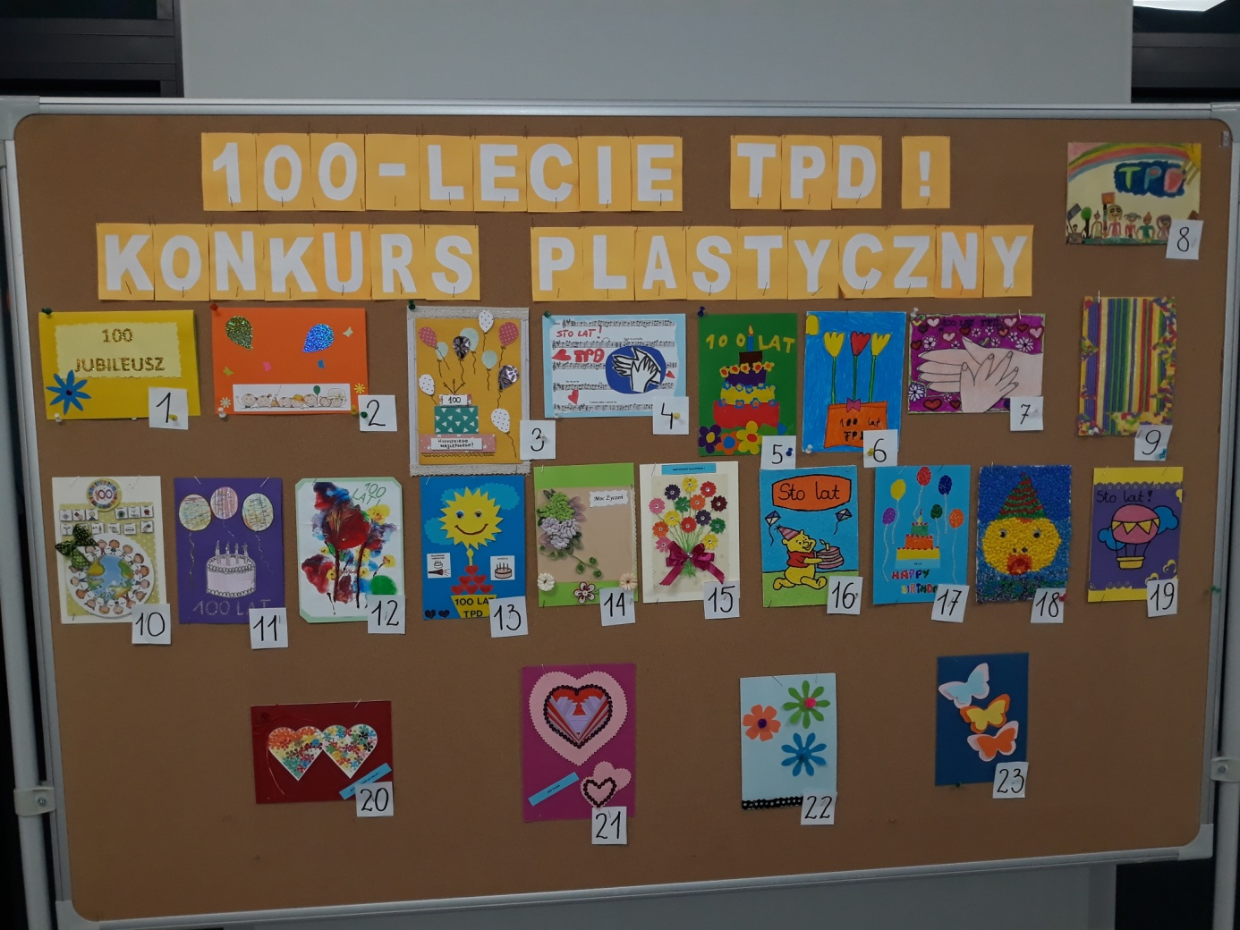

- Udział przewodniczącej szkolnego koła TPD w spotkaniu Zarządu WOR TPD na którym po raz pierwszy prezentowano książkę wydaną z okazji rocznicy. Książka dotyczy 100-lecia TPD na terenie Wielkopolski. W opracowaniu tym znalazły się również informacje dotyczące działalności naszego szkolnego koła oraz wspomnienie pana dyrektora Krzysztofa Lauscha jako osoby odznaczonej odznaką Przyjaciela Dziecka i Złotą Odznaką Zasłużonego Działacza TPD.
Pozycja trafiła do szkolnej biblioteki.
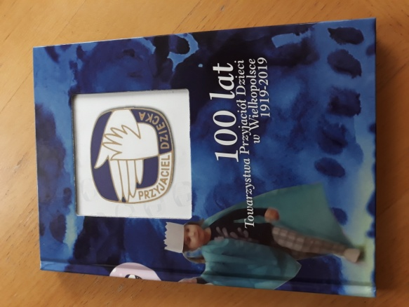
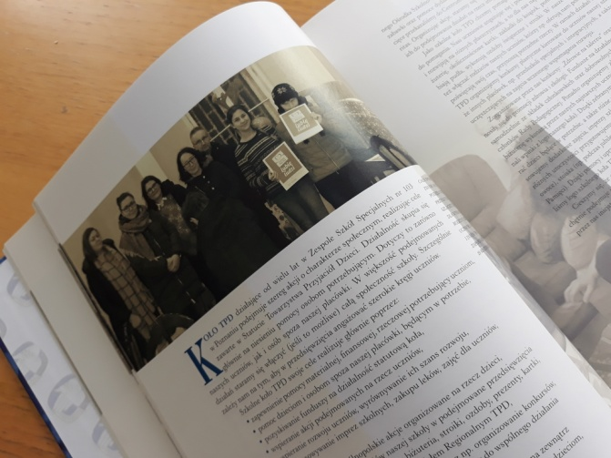
Zaangażowanie uczniów naszej szkoły w projekty podejmowane przez szkolne koło TPD

- przygotowanie i przeprowadzenie warsztatów plastycznych dla wybranych uczniów z grup B oraz grupy A7 w ramach projektu – „Kartka dla Nauczyciela”. Podczas zajęć przygotowano:
- kartki okolicznościowe z okazji Dnia Edukacji Narodowej dla urlopowanych nauczycieli,
- kartki świąteczne dla emerytowanych i urlopowanych nauczycieli

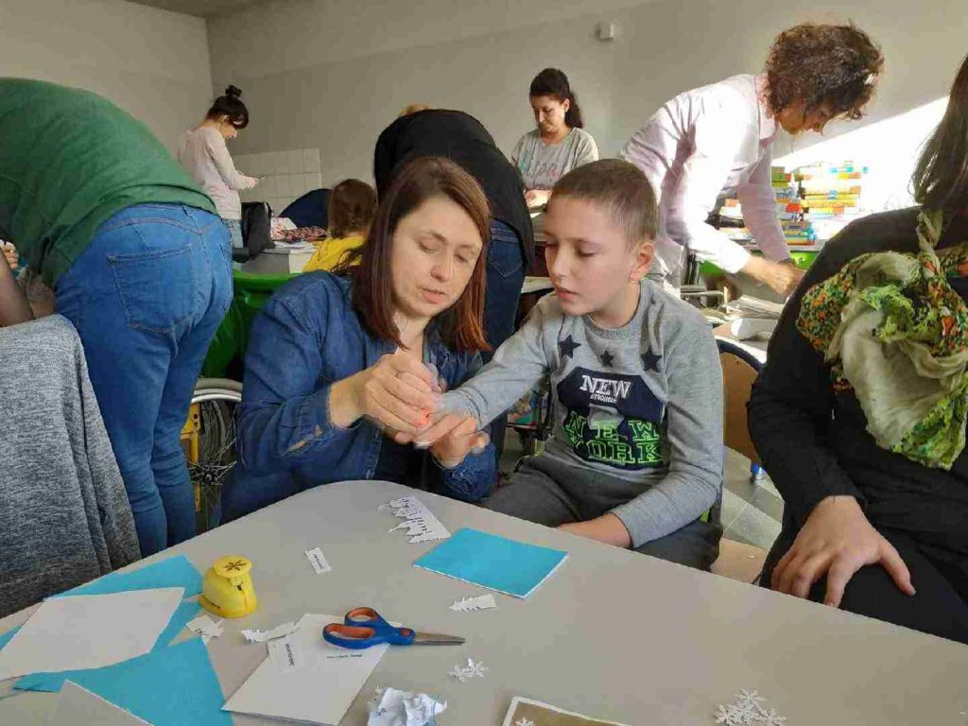

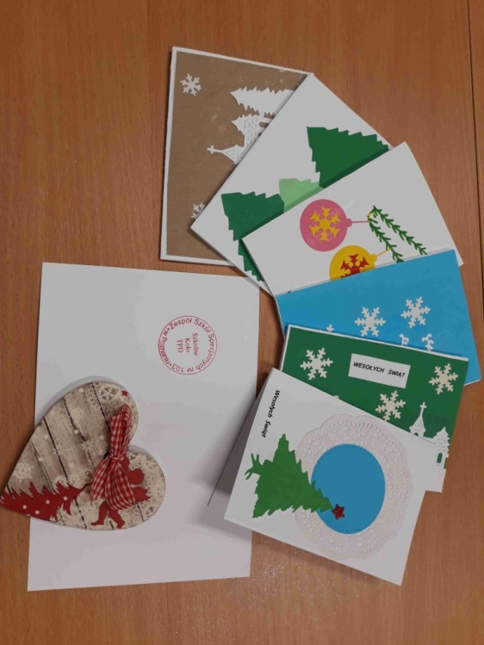

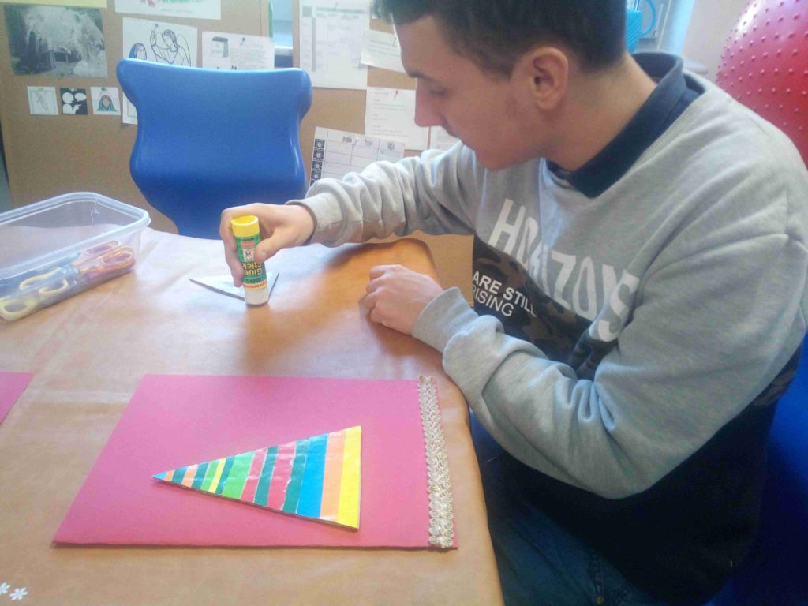
- przygotowanie przez uczniów grupy C3 kartki świątecznej dla uczniów
i nauczycieli ze Specjalnego Ośrodka Szkolno – Wychowawczego nr 3
w Tucholi,

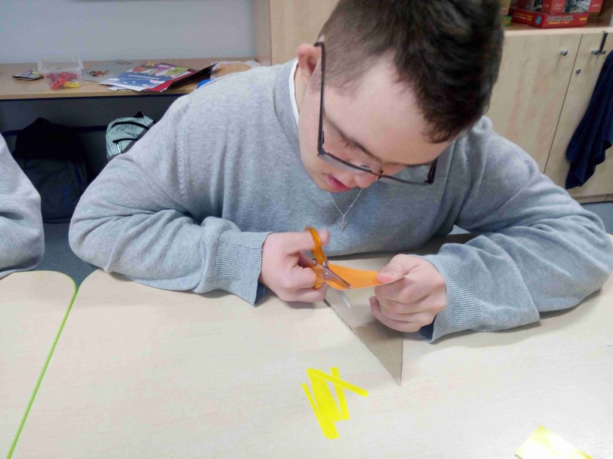

- przygotowanie przez uczniów grupy C3 kartek świątecznych dla absolwentów naszej szkoły,
- odwiedziny absolwentki naszej szkoły przez uczniów,

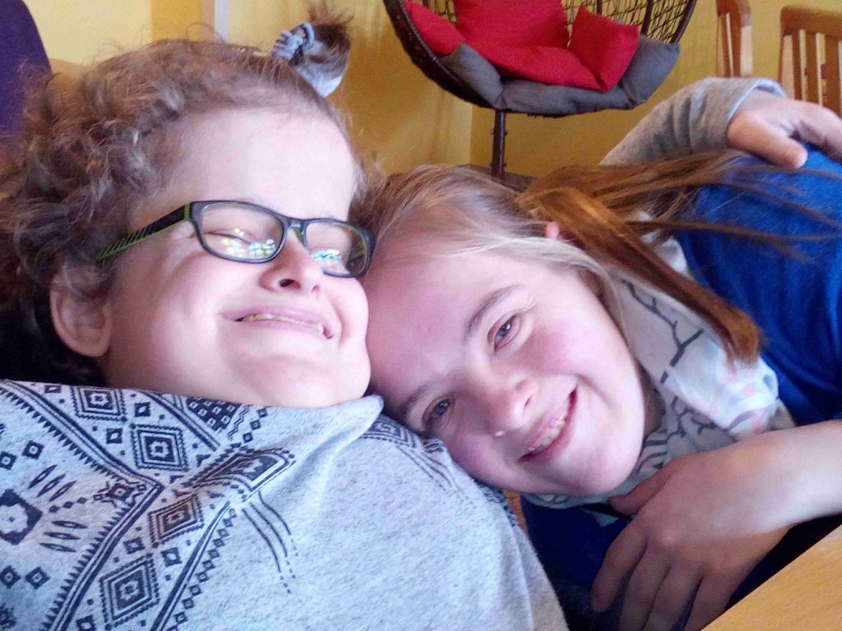

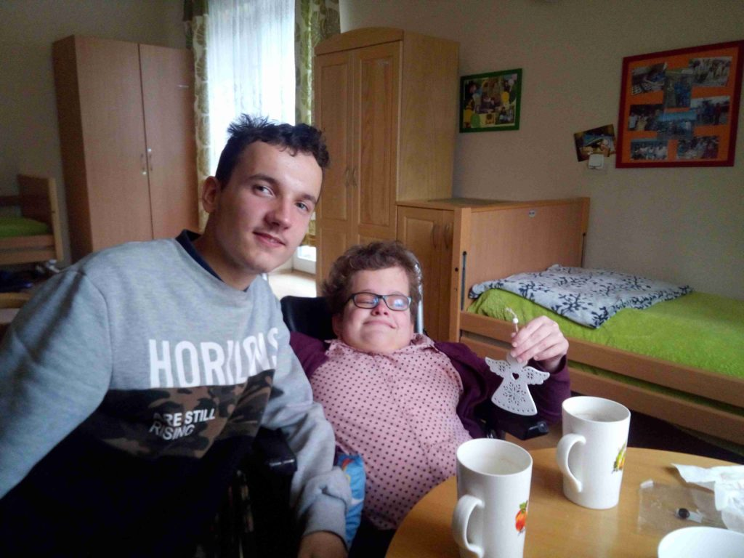

- uczestniczenie w spektaklu teatralnym pt. „Akademia Pana Kleksa” zorganizowanym przez WOR TPD,
- przystawienie na kartkach pieczątki z logo szkolnego koła TPD,

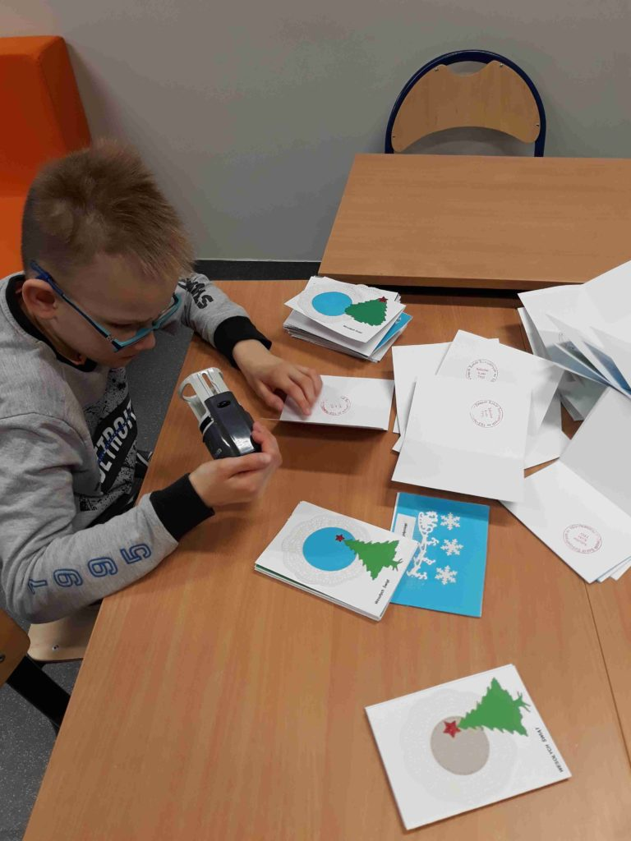
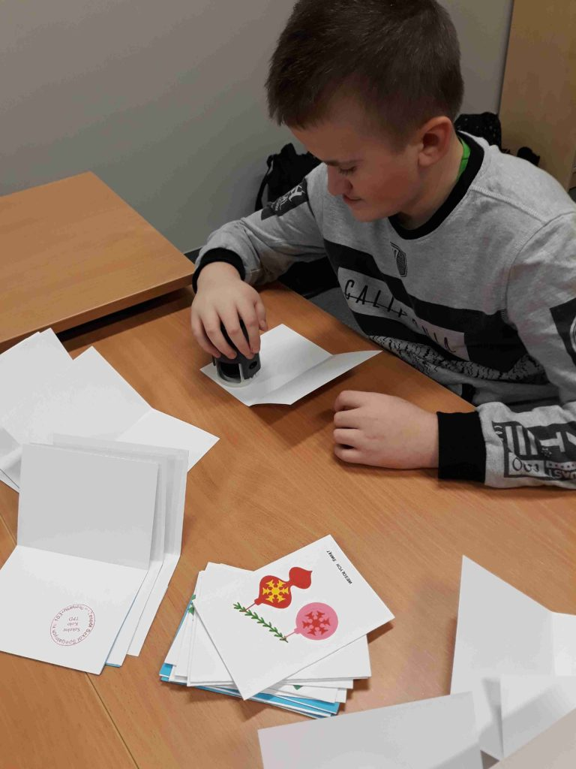

- pomoc naszych uczniów, w tym również kandydatów na harcerzy „Nieprzetartego szlaku”, w sortowaniu, składaniu i pakowaniu rzeczy podczas akcji „Szperka”,
- pakowanie nagród dla zwycięzców konkursu plastycznego,
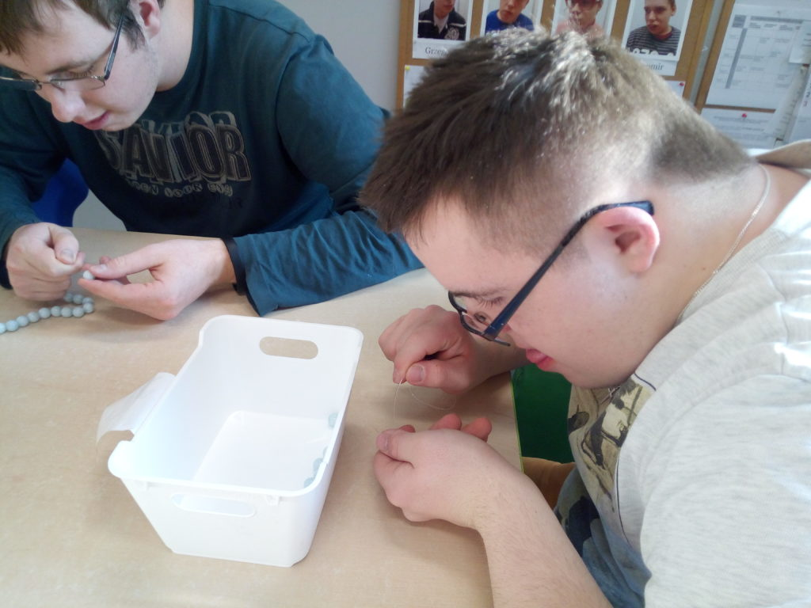
- własnoręczne wykonanie biżuterii przez uczniów gr. C3 i sprzedaż na stoisku śród pracowników szkoły,

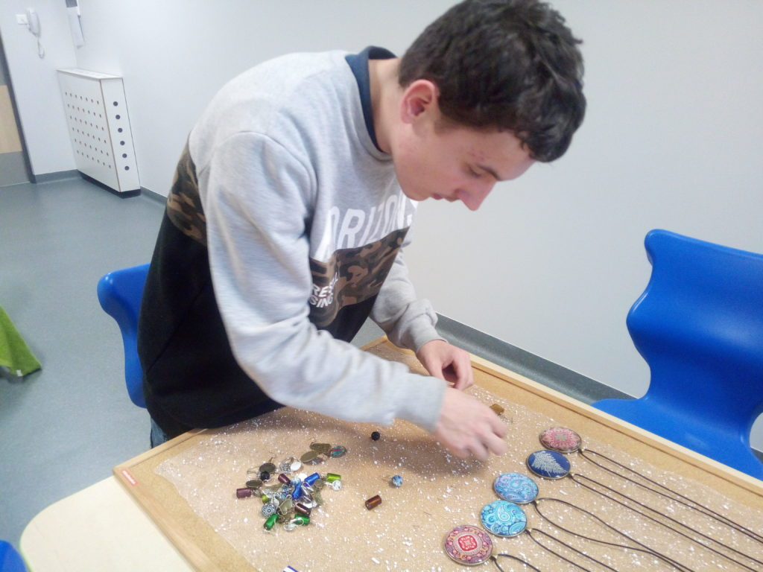
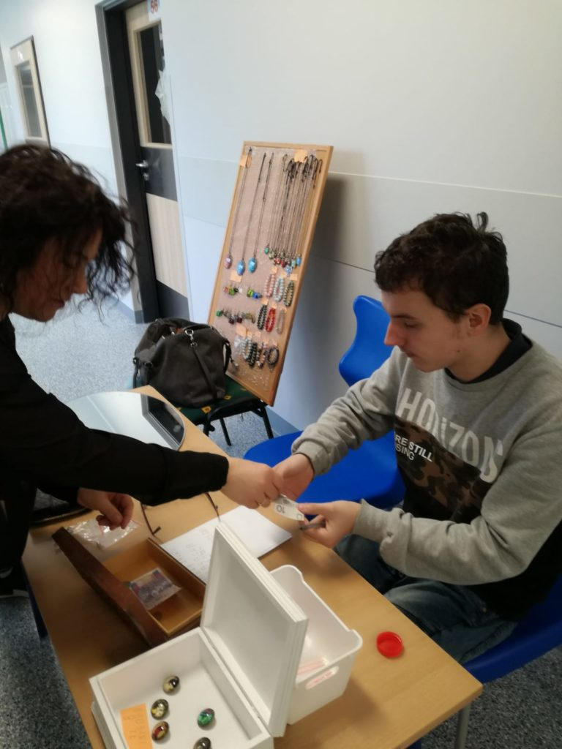

- zaangażowanie w akcję – „zbiórka artykułów papierniczych dla potrzebującej rodziny”:
- zakupy w sklepie papierniczym – gr. B1 i RW14,
- pakowanie zakupionych rzeczy,
- ozdabianie kartonów podczas wspólnych zajęć grup B1 i RW14
- przygotowanie pamiątkowej kartki,
- wspólny wyjazd do rodziny i przekazanie jej zebranych artykułów.

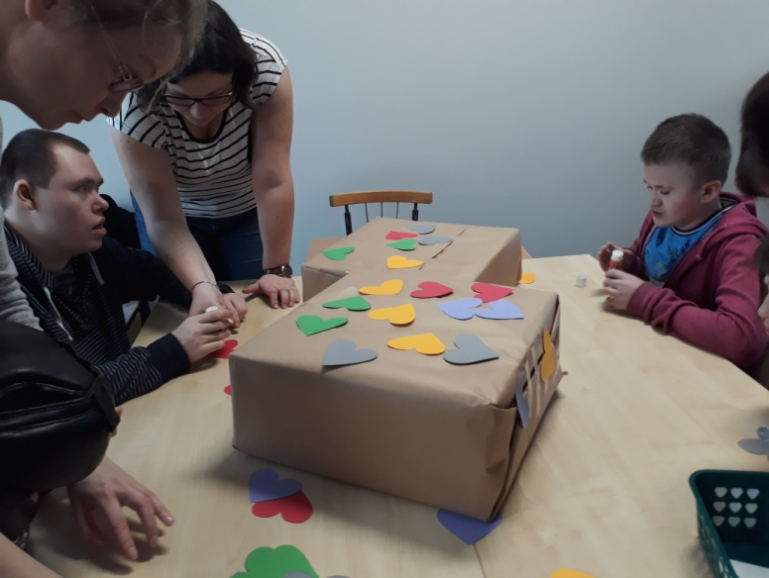
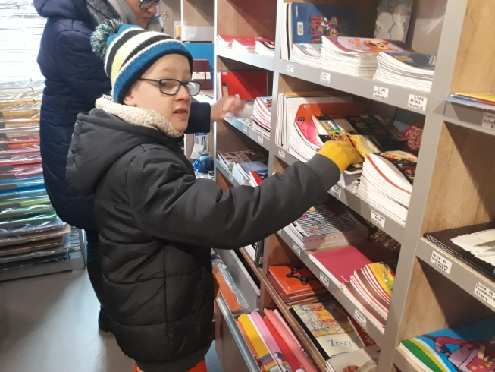

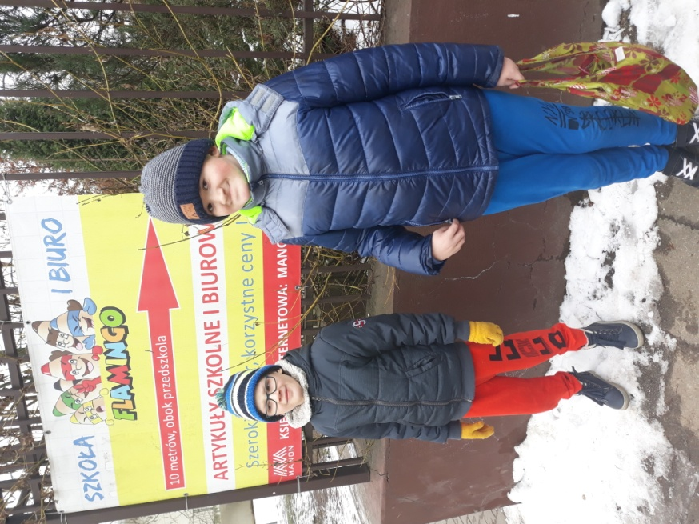
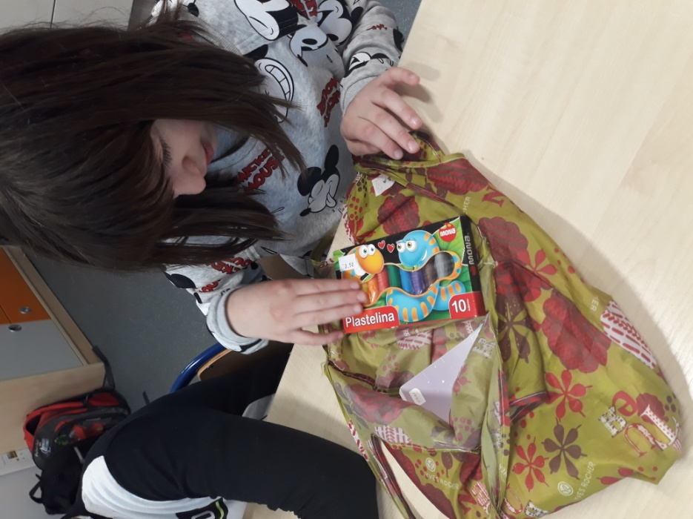

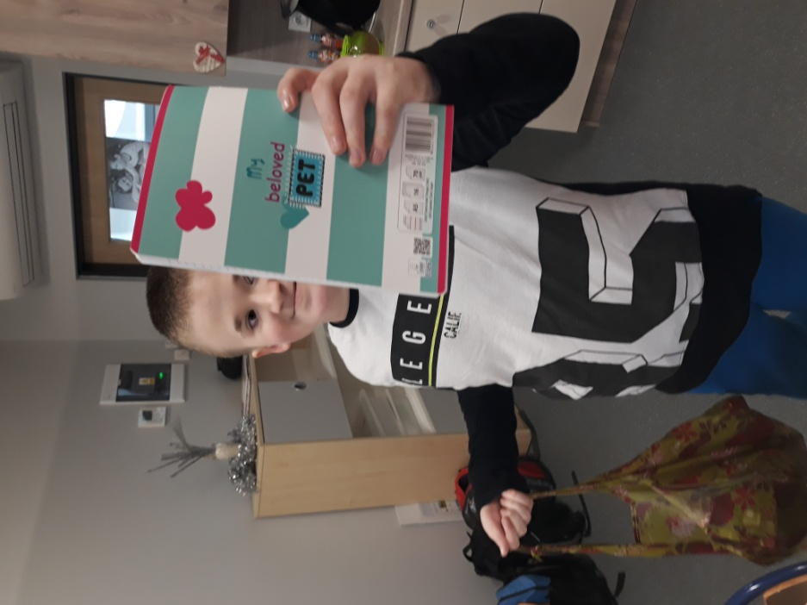

Włączanie się w akcje ogólnopolskie mające na celu niesienie pomocy innym:

- Poprzez Ogólnopolski Portal Domów Dziecka nawiązaliśmy kontakt
z Zawodową Rodziną Zastępczą z okolic Wągrowca, która zgłosiła zapotrzebowanie na artykuły papiernicze i szkolne. Na terenie naszej szkoły zorganizowaliśmy zbiórkę w którą włączyli się wszyscy chętni nauczyciele. Poza tym uczniowie grupy B1 oraz uczestnicy grupy RW14 wspólnie ze swoimi wychowawcami dokonali zakupów potrzebnych rzeczy w pobliskim sklepie. Podczas wspólnych zajęć grupa B1 i RW14 zapakowała i ozdobiła kartony. W dniu 20.02.2019 r. obie grupy wzięły udział we wspólnym wyjeździe i przekazały rodzinie zastępczej zebrane i zakupione przez nas artykuły. Spotkanie było bardzo przyjemne i sympatyczne. Zostaliśmy miło ugoszczeni. Cieszymy się, że mogliśmy zrobić coś ważnego i dobrego!

- Certyfikacja projektu „Ziarnko do ziarnka” podczas konferencji Pilgrim w dniu 5.01.2019 r.

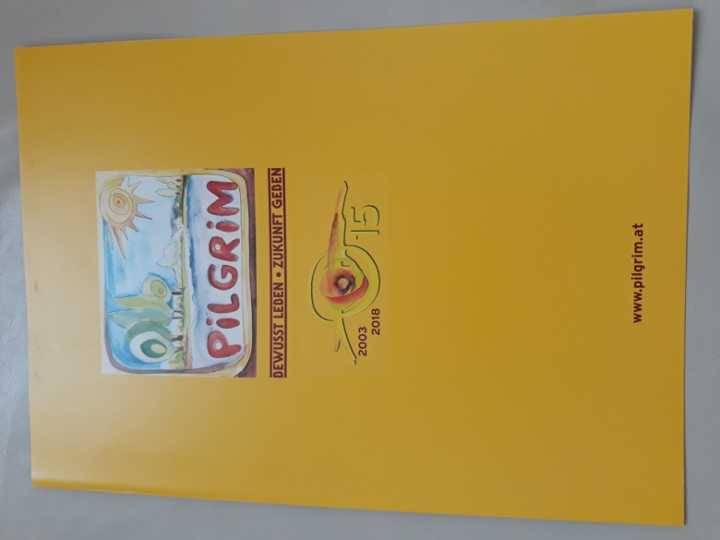

Pozyskiwanie funduszy na działalność statutową koła:
- Pieniądze pozyskiwano dzięki:
- składkom członkowskim,
- zbiórce pieniędzy podczas Rad Pedagogicznych,
- sprzedaż biżuterii wykonanej przez uczniów gr. C3
- współpracy ze sklepem „Szperka”
Dofinansowywanie imprez, zajęć i wyjazdów szkolnych oraz zakupu potrzebnych rzeczy:
- dofinansowanie wyjazdu uczniów i nauczycieli do Sopotu w ramach projektu „Razem o niepodległości”,
- wsparcie akcji charytatywnej zorganizowanej dla jednej z naszych uczennic poprzez portal „Siepomaga” - przekazanie pieniędzy na dofinansowanie operacji,
- dofinansowanie imprezy jesiennej dla uczestników grup RW,
- zakup potrzebnych materiałów (warsztaty plastyczne, wystawa zdjęć),
- udzielenie wsparcia finansowego rodzinie uczestnika grupy RW,
- dofinansowanie zajęć alpakoterapii dla uczestników grup RW,
- dofinansowanie wyjazdu na Zieloną Szkołę do Sianożęt

Promowanie dziecięcej twórczości

W tym roku szkolnym we współpracy ze świetlicą zorganizowano konkurs plastyczny nawiązujący tematyką do tegorocznych obchodów 100-lecia TPD. Zadaniem uczestników było przygotowanie kartki urodzinowej z okazji rocznicy. Konkurs adresowany był do uczniów szkół specjalnych i integracyjnych, uczestników warsztatów terapii zajęciowej oraz uczniów i uczestników naszej szkoły.
Z nadesłanych prac przygotowano wystawę. Wszystkie kartki trafią do najbardziej zasłużonych działaczy TPD z regionu Wielkopolski.

- konkurs plastyczny - ,,100-lecie Towarzystwa Przyjaciół Dzieci - kartka urodzinowa”.

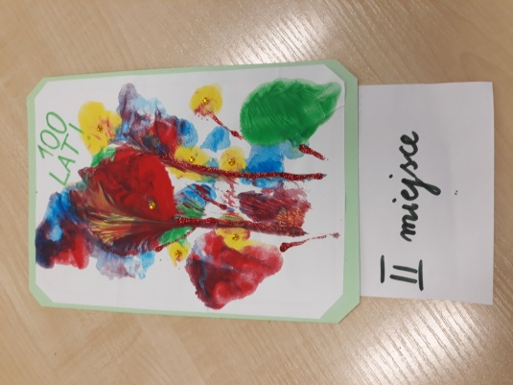
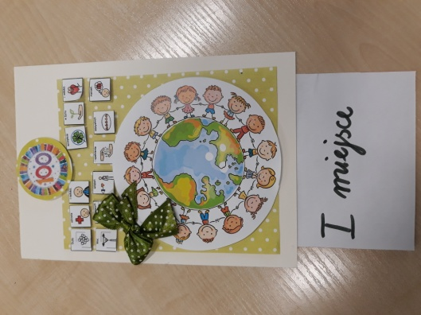
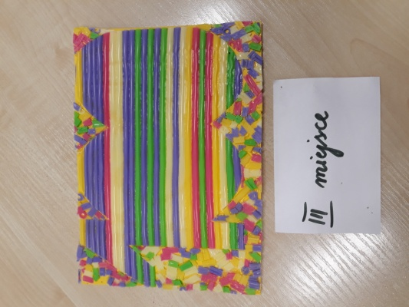

Współpraca z Wielkopolskim Oddziałem Regionalnym TPD:

- uczestniczenie przewodniczącej szkolnego koła TPD w uroczystości wręczenia nagród w konkursie „Społecznik Roku 2018. Przyjaciel Dziecka”,
- otrzymanie biletów na spektakle teatralne dla rodziców i uczniów (udział chętnych rodziców wraz z dziećmi),
- uczestniczenie przewodniczącej szkolnego koła TPD w spotkaniu Zarządu WOR TPD, na którym prezentowano książkę wydaną z okazji rocznicy –
„100 lat Towarzystwa Przyjaciół Dzieci w Wielkopolsce 1919-2019”, w której zawarte są również informacje o działalności naszego koła ,
- sporządzenie sprawozdania merytorycznego oraz finansowego za rok 2018
i przekazanie dokumentów do Zarządu WOR TPD,
- systematyczne przekazywanie bieżących informacji i zdjęć z wydarzeń organizowanych przez szkolne kolo TPD, na stronę główną WOR TPD.
Na stronie internetowej szkoły w zakładce TPD systematycznie zamieszczane są bieżące informacje związane z naszymi działaniami. Poza tym w szkolnej bibliotece oraz w hallu szkoły wyłożony jest informator, w którym zamieszczone są wszystkie najważniejsze informacje dotyczące szkolnego koła TPD i inicjatyw podejmowanych w danym roku szkolnym. Informator w wersji elektronicznej znajduje się również na stronie szkoły w zakładce TPD.
Serdecznie zapraszam do lektury.
Wszystkie osoby zainteresowane działalnością szkolnego koła TPD, chcące uzyskać szczegółowe informacje, zapraszam do kontaktu (tel. 607-587-600).

przygotowała
przewodnicząca szkolnego koła TPD
Katarzyna Kłosowska

Szkolne koło
TPD
2019/2020
Główne rekomendacje jakie przyjęliśmy na zakończenie roku szkolnego
2018/2019 to:
- wytypowanie, w I semestrze roku szkolnego 2019/2020, spośród członków rady pedagogicznej, kandydatów do przyznania odznaczenia „Przyjaciel Dziecka”,
- przygotowanie i przeprowadzenie projektu - „Starsi Młodszym”,
w ramach angażowania uczniów w inicjatywy szkolnego koła TPD,
- włączenie się w ogólnopolską akcję „Tytka charytatywna”.

W roku szkolnym 2019/2020 opracowaliśmy i wdrożyliśmy program adresowany do naszych uczniów pod hasłem „Starsi Młodszym”. Inicjatywa ta zakłada angażowanie
i włączanie w działania szkolnego koła TPD najstarszych uczniów, którzy razem ze swoimi nauczycielami, raz w miesiącu, przygotowywali niespodziankę dla swoich młodszych kolegów i koleżanek. Pomysł ten cieszył się dużym zainteresowaniem,
a nasza młodzież bardzo chętnie realizowała kreatywne pomysły wychowawców.
Poniżej zamieszczam szczegółowy program działań:
PROGRAM AUTORSKI
„STARSI MŁODSZYM”
- Założenia programowe
- program „Starsi Młodszym” adresowany jest do wszystkich uczniów poziomu A, B, C Zespołu Szkół Specjalnych nr 103 w Poznaniu - uczniowie
z niepełnosprawnością intelektualną w stopniu umiarkowanym lub znacznych,
- czas realizacji obejmuje miesiące od września 2019 r. do czerwca 2020 r.
z możliwością kontynuowania w następnym roku szkolnym,
- zajęcia odbywają się w ramach zajęć obowiązkowych wg indywidualnych ustaleń nauczycieli; raz w miesiącu,
- zajęcia prowadzą wychowawcy poszczególnych grup,
- rodzaj innowacji: programowo - organizacyjna

- Motywacja wprowadzenia programu „Starsi Młodszym”
Opracowanie i wdrożenie programu „Starsi Młodszym” jest odpowiedzią na:
- bieżące potrzeby uczniów,
- realizację wymagań zawartych w podstawie programowej kształcenia ogólnego dla szkoły podstawowej, w tym dla uczniów
z niepełnosprawnością intelektualną w stopniu umiarkowanym lub znacznym,
- realizację wymagań zawartych w Szkolnym Programie Wychowawczo - Profilaktycznym, z uwzględnieniem kierunków polityki oświatowej państwa na rok szkolny 2019/2020,
- realizację celów statutowych TPD (Statut Dział II par.7 punkt 7),
- realizację celów, założeń i wyznaczonych przez szkolne koło TPD kierunków oddziaływań

- Cele programu
- ogólne
- wychowanie do wartości poprzez wdrażanie do kulturalnego, społecznie akceptowanego sposobu bycia,
- przygotowanie uczniów do pełnienia różnych ról społecznych,
- włączanie i angażowanie uczniów w programy szkolnego koła TPD,
- wszechstronny rozwój uczniów,
- budowanie przyjaznego klimatu i wspierających relacji między nauczycielami oraz uczniami z uwagi na międzygrupowy charakter zajęć

- cele szczegółowe
- wszechstronny rozwój uczniów: poznawczy, społeczno - emocjonalny,
w zakresie umiejętności komunikacyjnych, sprawności manualnej,
- rozwijanie samodzielności, autonomii,
- rozwijanie twórczej aktywności uczniów,
- nabywanie kompetencji społecznych - tworzenie sytuacji umożliwiających doświadczanie relacji społecznych, przygotowanie do pełnienia różnych ról społecznych, wzmacnianie pozytywnych przeżyć związanych z pełnionymi rolami,
- uczenie zachowań zgodnych z normami życia społecznego (pomagam młodszym),
- rozwijanie indywidualnych zdolności, zainteresowań uczniów, motywacji do działania,
- ukierunkowanie rozwoju uczniów na działania celowe i pożyteczne, które pozwalają osiągnąć uznanie społeczne i znacznie podnoszą poczucie własnej wartości,
- nabywanie umiejętności budowania relacji z rówieśnikami,
- poszerzenie zakresu elementarnych wiadomości o najbliższym otoczeniu,
- zaproponowanie nauczycielom nowej formy zajęć dla uczniów
i umożliwienie im aktywnego włączenia się programy szkolnego koła TPD

- Metody i formy realizacji programu
Program realizowany będzie podczas zajęć obowiązkowych (np. zajęcia rozwijające kreatywność, zajęcia rozwijające zainteresowania), zazwyczaj międzygrupowych (2 grupy).
Zajęcia będą prowadzone w formie zindywidualizowanej w ramach grupy.
Stosowane metody: słowna, komunikacji alternatywnej i wspomagającej, stymulacji polisensorycznej, aktywizacji, praktycznego działania oraz metod związanych z konkretnymi zajęciami np. elementy sensoplastyki, Terapii Ręki.
Formy i metody będą dostosowane do możliwości i potrzeb uczniów
i oparte o zasady:
- indywidualizacji środków i metod
- stopniowania trudności
- ciągłości oddziaływań

- Przewidywane korzyści wynikające z wdrożenia programu „Starsi Młodszym”
- rozwój mowy oraz umiejętności porozumiewania się z otoczeniem poprzez stwarzanie sytuacji sprzyjających komunikowaniu się,
- rozwój funkcji poznawczych,
- rozwój umiejętności szkolnych oraz nabywanie i poszerzanie wiadomości o otaczającym świecie,
- wspieranie samodzielności,
- rozwijanie umiejętności podejmowania decyzji i wyborów,
- czerpanie przyjemności z własnego działania, poczucie sprawstwa, wzrost poczucia własnej wartości, godności, bycia potrzebnym,
- przeżywanie pozytywnych emocji,
- nabywanie umiejętności radzenie sobie w sytuacji trudnej,
- nabywanie kompetencji w zakresie relacji społecznych, - budowanie relacji z rówieśnikami,
- rozbudzanie ciekawości poznawczej i zainteresowań uczniów,
- wzrost sprawności manualnych i manipulacyjnych,
- wyjście poza schemat działania,
- rozwój empatii uczniów,
- generalizowanie nabytych umiejętności,
- wymiana doświadczeń oraz rozwój umiejętności współpracy między nauczycielami wspólnie prowadzącymi dane zajęcia,
- poszerzenie oferty zajęć dla uczniów

- Tematyka zajęć
1. Przypinki dla maluchów na powitanie szkoły
2. Słodki podwieczorek dla dzieci w świetlicy
3. „Misiowe” ciasto jogurtowe dla maluchów z gr. A7
4. „Gniotki” dla maluchów ze świetlicy
5. „Dbamy o ptaki zimą” - przekazanie samodzielnie wykonanych karmników grupom A1 i A7
6. Walentynkowe przysmaki dla najmłodszych
7. Sadzimy „drzewko szczęścia” dla każdej grupy z poziomu A
8. Zajączki z polaru - ozdoby wielkanocne
9. Pompony - kolorowe pompony jako pomoc dydaktyczna do świetlicy
10. Foto pamiątka - zdjęcia wykonane uczniom klas pierwszych przez uczniów klas starszych

8. Ewaluacja
- gromadzenie i analizowanie informacji dotyczących przebiegu zajęć
i osiągnięć uczniów - obserwacja pedagogiczna,
- uzyskanie informacji zwrotnej od nauczycieli prowadzących zajęcia na temat efektywności zajęć
Obserwacja, analiza, uzyskana informacja zwrotna pomogą wyciągnąć wnioski, zaplanować dalszą pracę i ewentualnie dokonać modyfikacji oraz będą punktem wyjścia do podjęcia decyzji kontynuacji tego programu w kolejnych latach pracy.

FOTORELACJA Z REALIZACJ PROGRAMU
WRZESIEŃ - przypinki dla maluchów na powitanie szkoły
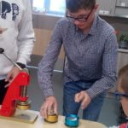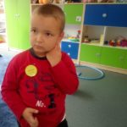

PAŹDZIERNIK - słodki podwieczorek dla dzieci w świetlicy
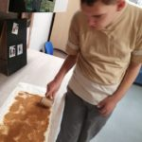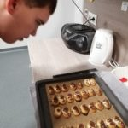

LISTOPAD - „Misiowe” ciasto jogurtowe dla maluchów z grupy A7

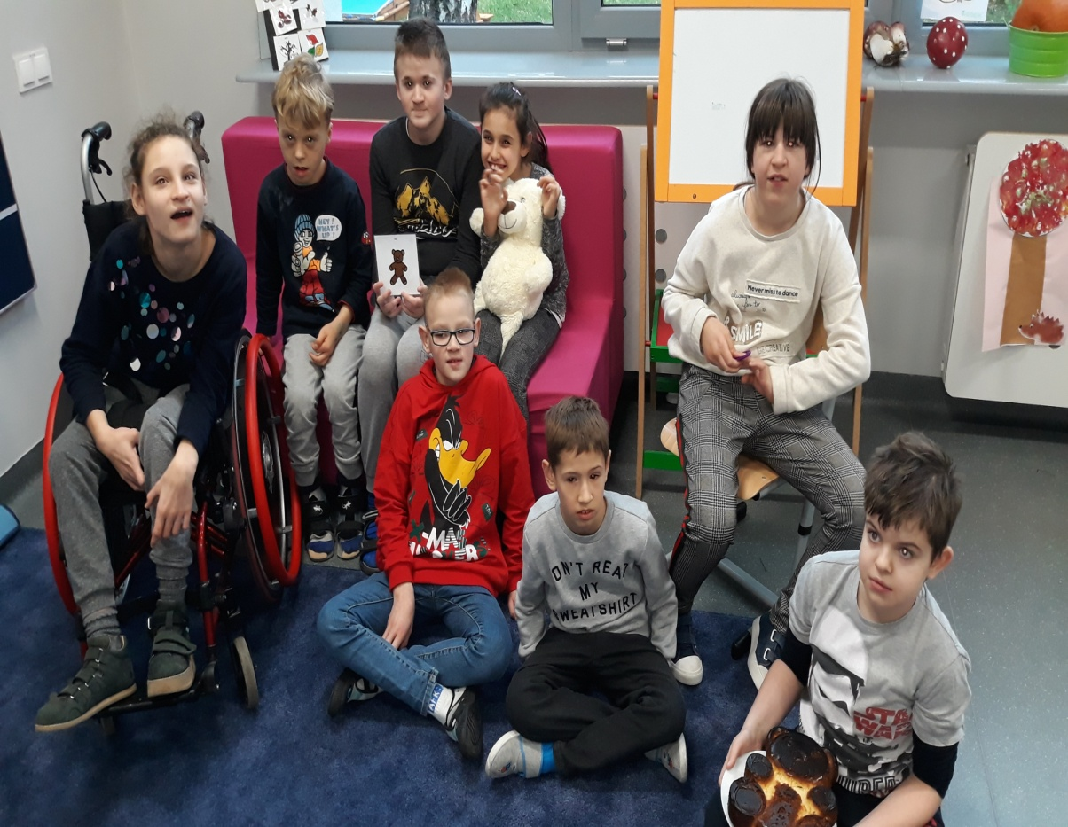

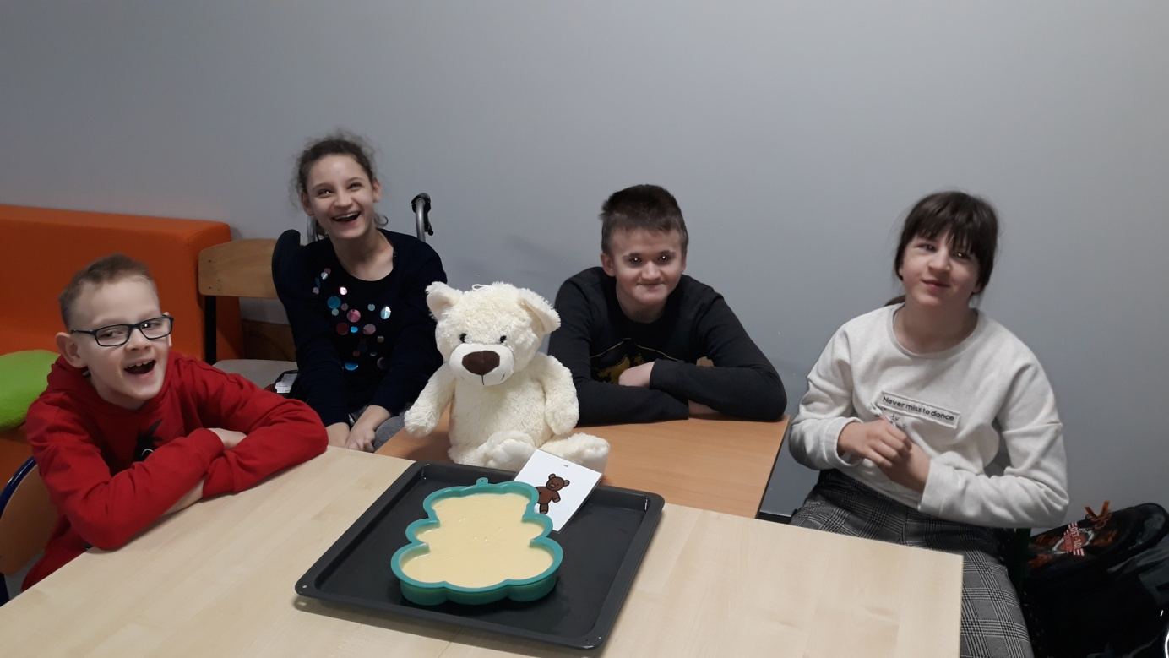
GRUDZIEŃ - „gniotki” dla maluchów ze świetlicy
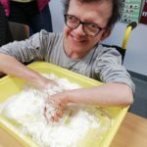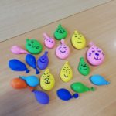

STYCZEŃ - dbamy o ptaki zimą (karmniki)
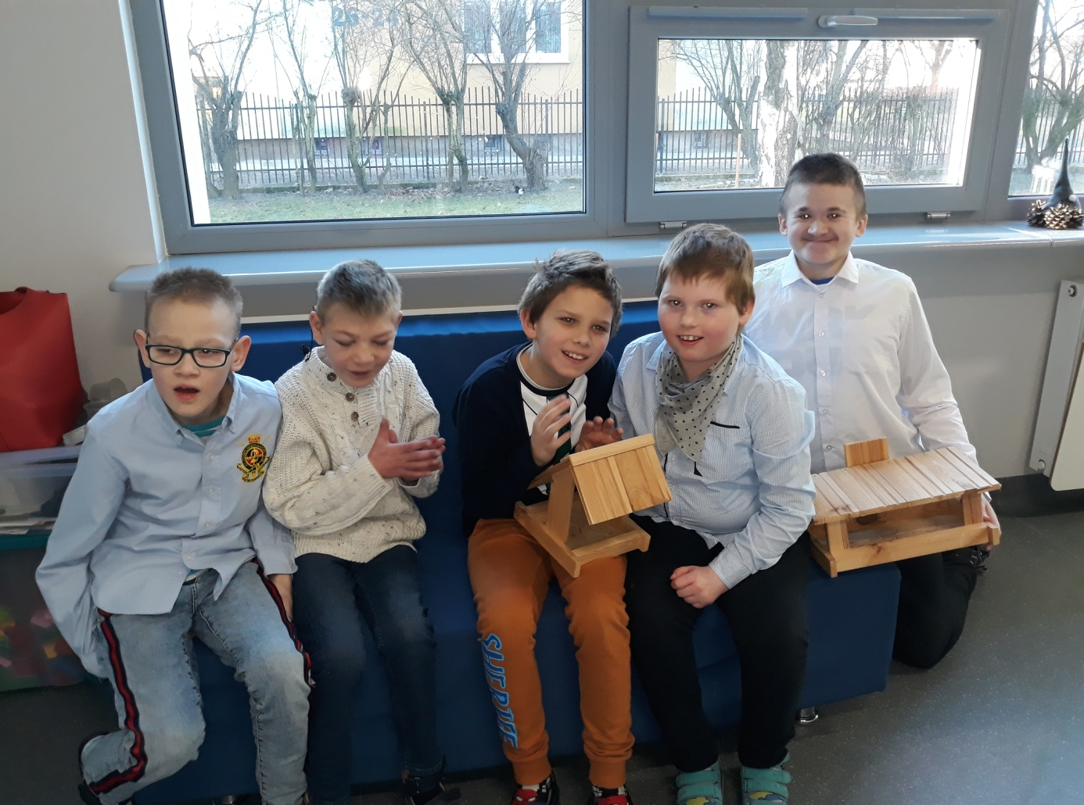

LUTY - walentynkowe przysmaki dla najmłodszych
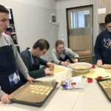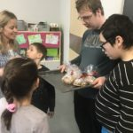
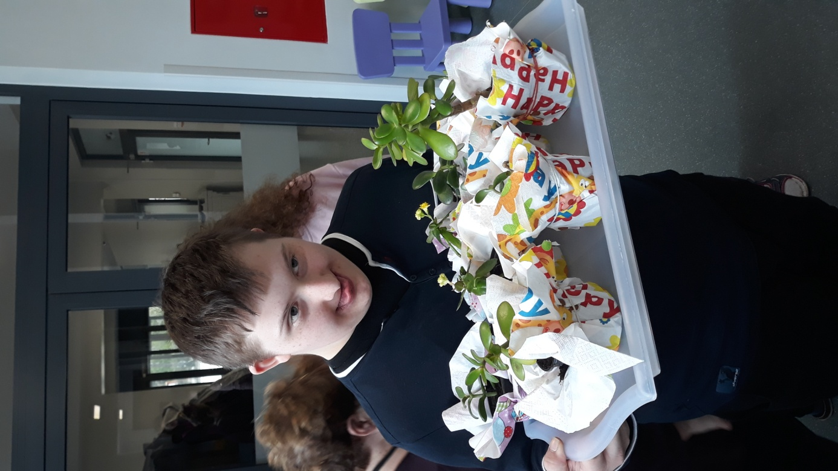
MARZEC - sadzimy „drzewka szczęścia”

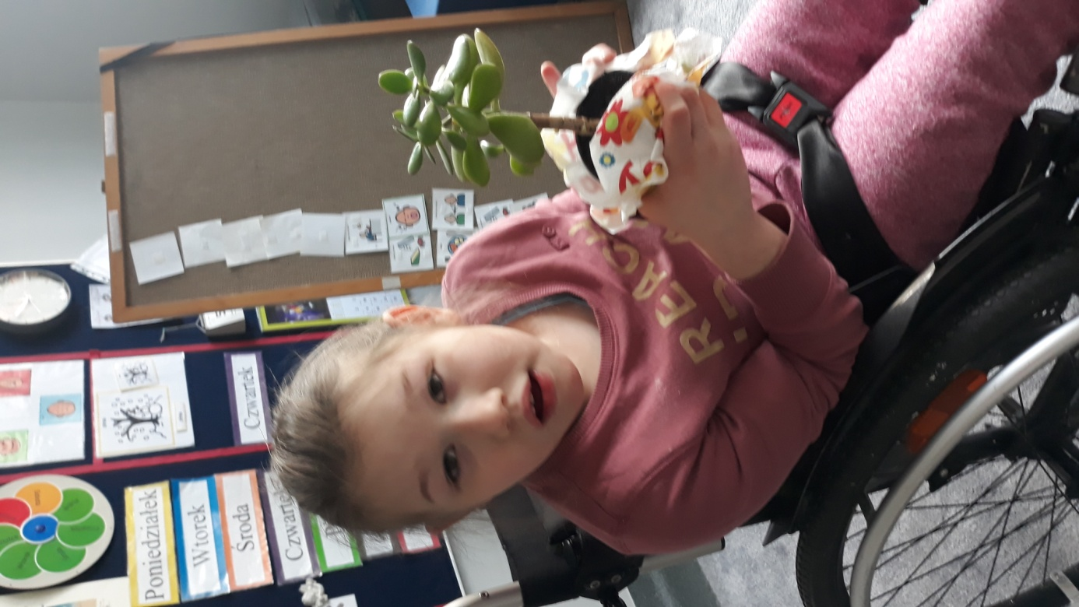
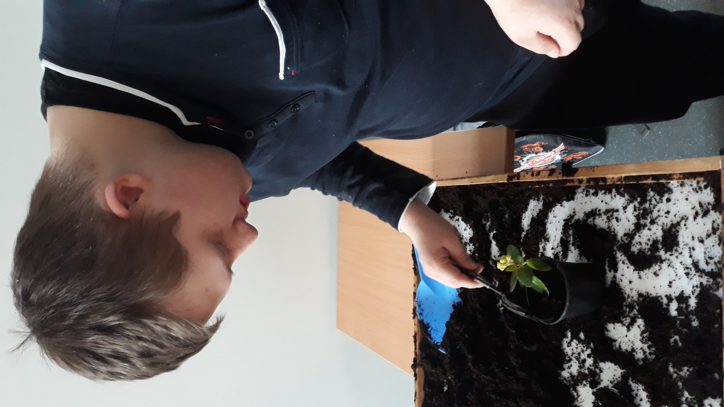

Z uwagi na zaistniałą sytuację i konieczność zdalnego nauczania, programu „Starsi Młodszym” nie udało się przeprowadzić do końca. Trzy zaplanowane propozycje nie zostały zrealizowane. Program cieszył się dużym zainteresowaniem zatem najprawdopodobniej będzie kontynuowany w następnym roku szkolnym.

TYTKA CHARYTATYWNA I NIESPODZIANKA NA DZIEŃ DZIECKA
W adwencie (grudzień 2019 r.) cała społeczność naszej szkoły zaangażowała się w zbiórkę artykułów higienicznych i spożywczych dla najbardziej potrzebujących rodzin. Przekazaliśmy je zespołowi Caritas działającemu przy parafii
p.w. św. Jerzego. Zebraliśmy 7 pełnych toreb. Nasi uczestnicy zapakowali je, przywieźli na miejsce oraz przekazali paniom nadzorującym akcje z ramienia naszej zaprzyjaźnionej parafii.
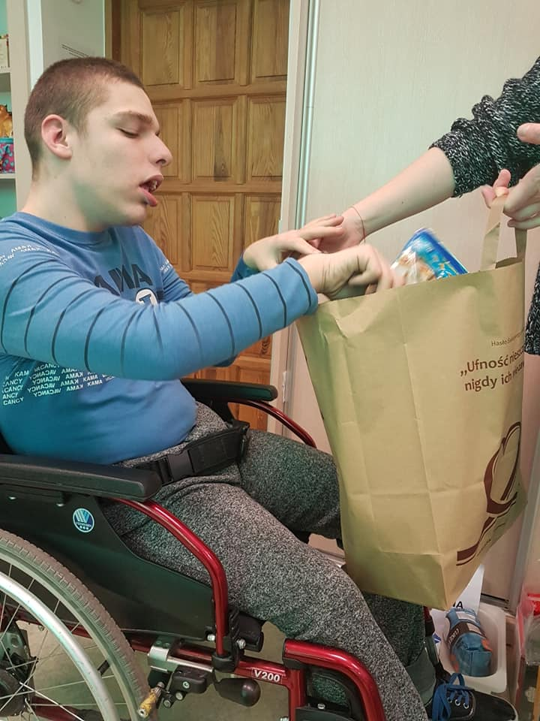
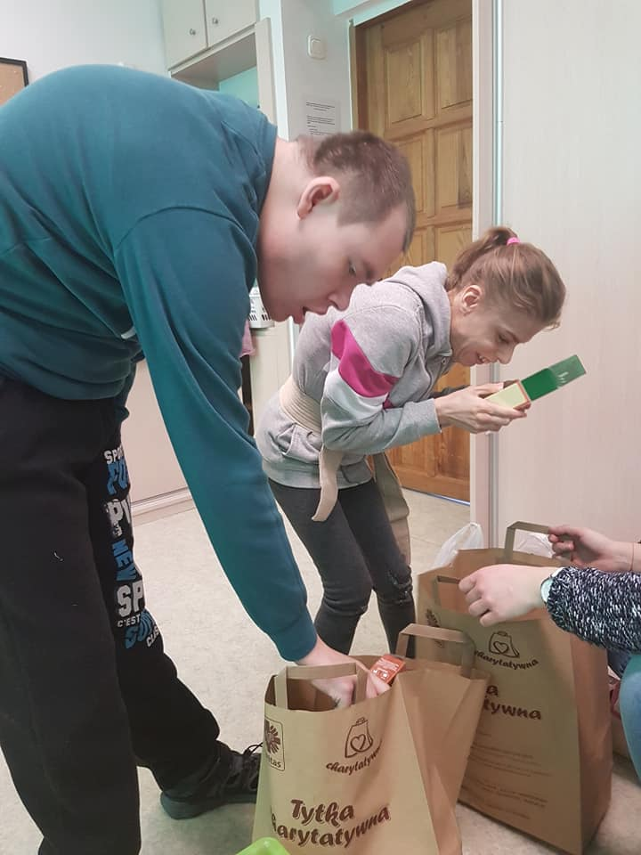

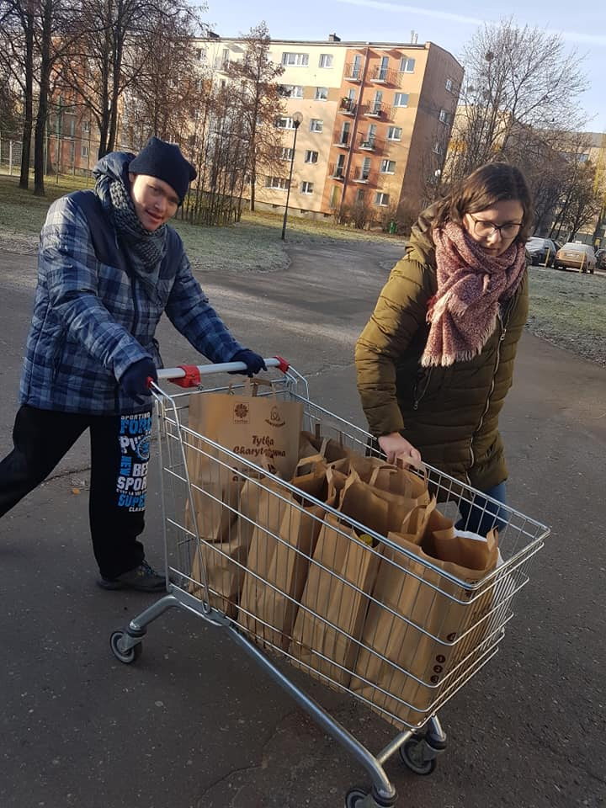
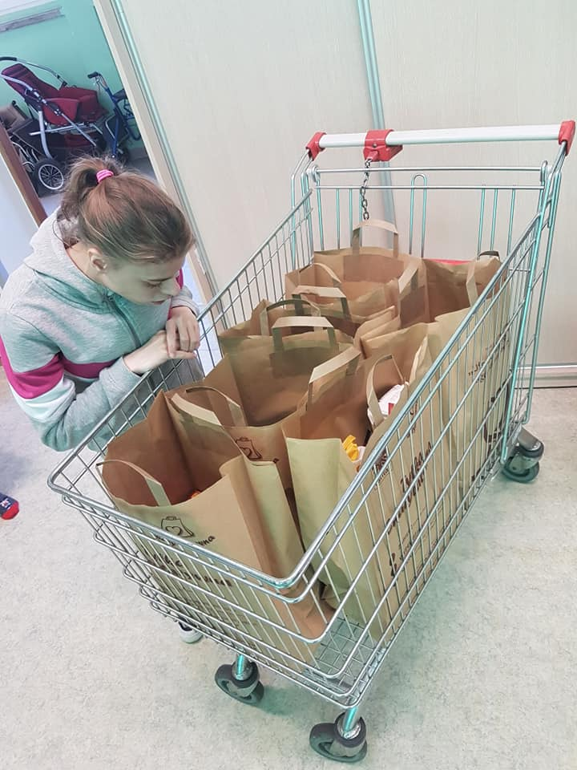

W roku szkolnym 2019/2020 kontynuowano również działania i akcje podejmowane wcześniej. I tak:
- nasi uczniowie pomagali sortować, składać i pakować rzeczy zebrane podczas jesiennej akcji „Szperka”,

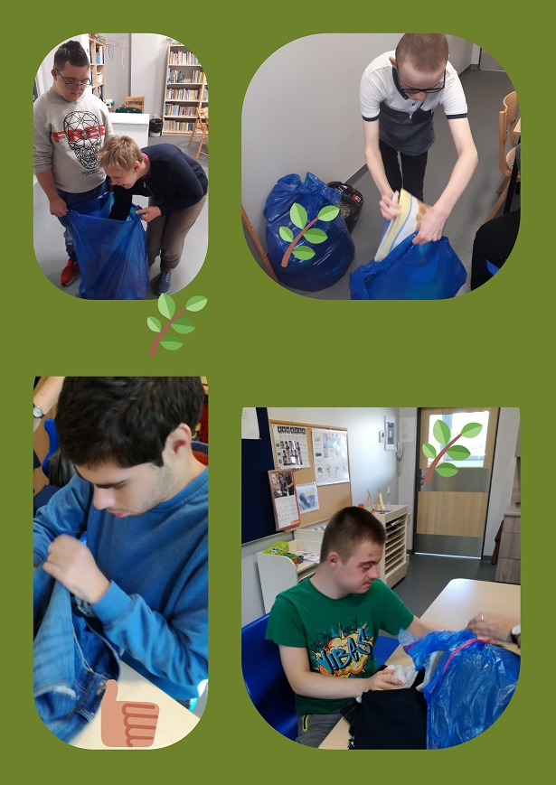
- podczas warsztatów plastycznych - „Kartka dla Nauczyciela”
w październiku i w grudniu uczniowie przygotowywali piękne kartki okolicznościowe dla urlopowanych i emerytowanych nauczycieli (z okazji Dnia Edukacji Narodowej oraz z okazji Świąt Bożego Narodzenia),

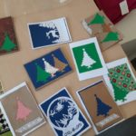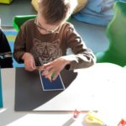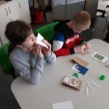

- spotkanie uczniów z grupy B1 z kolegami i koleżankami ze SOSW nr 3 w Tucholi na wspólnej zabawie andrzejkowej. Są to nasi przyjaciele, których poznaliśmy w 2017 r. podczas zbiórki zabawek i pomocy dydaktycznych po tragicznej nawałnicy.
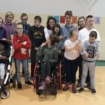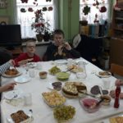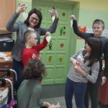

Współpraca z Wielkopolskim Oddziałem Regionalnym TPD:

- uczestniczenie przewodniczącej szkolnego koła TPD w Regionalnym Zjeździe Delegatów TPD (28.09.2019 r.) na którym panu prezesowi wręczone zostały kartki nadesłane w konkursie „100 - lecie TPD - kartka urodzinowa”,
- sporządzenie sprawozdania merytorycznego oraz finansowego za rok 2019
i przekazanie dokumentów do Zarządu WOR TPD,
- przekazanie do WOR TPD wniosków kandydatów do przyznania odznaczenia „Przyjaciel Dziecka”,
- upowszechnienie informacji dotyczącej projektu firmy UNILEVER oraz sklepów sieci Auchan – 1% z zakupu produktów spożywczo - drogeryjnych przeznaczony został na program edukacyjny z zakresu ekologii dla dzieci
z ognisk i świetlic TPD.
Z okazji Dnia Dziecka szkolne koło TPD przygotowało dla wszystkich uczniów
i uczestników muzyczną niespodziankę.
Nasi uczniowie pięknie potrafią pomagać - posłuchajcie i zobaczcie sami !!!
Link do utworu
https://www.youtube.com/watch?v=absl0LLtGfU&feature=youtu.be

przygotowała
przewodnicząca szkolnego koła TPD
Katarzyna Kłosowska

Szkolne koło
TPD
2020/2021

Przyjęte przez nas rekomendacje na rok szkolny 2020/2021 to:
- włączenie się w wybraną akcję pomocową za pośrednictwem Ogólnopolskiego Portalu Domów Dziecka,
- zmodyfikowanie programu „Starsi Młodszym”, polegające na poszerzeniu zakresu działań i włączeniu do programu uczestników grup rewalidacyjno - wychowawczych,
- rozwijanie twórczej aktywności uczniów i poszerzenie zakresu działań
o wykonywanie świec ozdobnych - sprzedaż wytworów uczniów na kiermaszach szkolnych (uzyskany dochód zasili konto szkolnego koła TPD),
- sfinalizowanie procedury przyznania wybranym pracownikom szkoły odznaczenia „Przyjaciel Dziecka”.
- pozyskanie pełnomocnictwa na rok 2021,
- przygotowanie harmonogramu działań w zakresie realizacji programu Starsi Młodszym - dotyczy uczniów z poziomu B i C oraz uczestników grup rewalidacyjno -wychowawczych,
- przygotowanie dla uczniów i uczestników niespodzianki z okazji Dnia Dziecka,
- uzupełnienie Informatora TPD o nowe treści obejmujące działania i inicjatywy podjęte w roku szkolnym 2020/2021.

Rok 2020/2021 upłynął pod znakiem pandemii koronawirusa, co skutkowało organizacją pracy w formie zdalnej lub hybrydowej i znacznymi ograniczeniami narzuconymi przez reżim sanitarny. Nasze działania zostały w dużej mierze ograniczone do aktywności online lub pracy z jedną grupą klasową. W związku
z powyższym nie udało się przygotować z uczniami świec ozdobnych, które miały być sprzedawane na szkolnym kiermaszu, a dochód miał zasilić konto TPD.
W październiku, z okazji Dnia Edukacji Narodowej, w ramach cyklicznych zajęć „Kartka dla Nauczyciela”, uczestnicy zespołów RW15 i RW16 przygotowali okolicznościowe kartki, które zostały przekazane pracownikom szkoły przy ulicy Rycerskiej. Wybrane grupy z poziomu „B” pod kierunkiem swoich wychowawców również przygotowały kartki dla Nauczycieli.

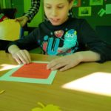
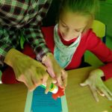
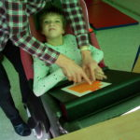

W październiku udało się sfinalizować procedurę przyznania wybranym pracownikom szkoły odznaczenia „Przyjaciel Dziecka”. Po zatwierdzeniu przez Zarząd WOR TPD przesłanych wniosków, odznakę i legitymację otrzymało ośmioro wytypowanych przez Radę Pedagogiczną pracowników.
Wszystkim serdecznie gratulujemy!
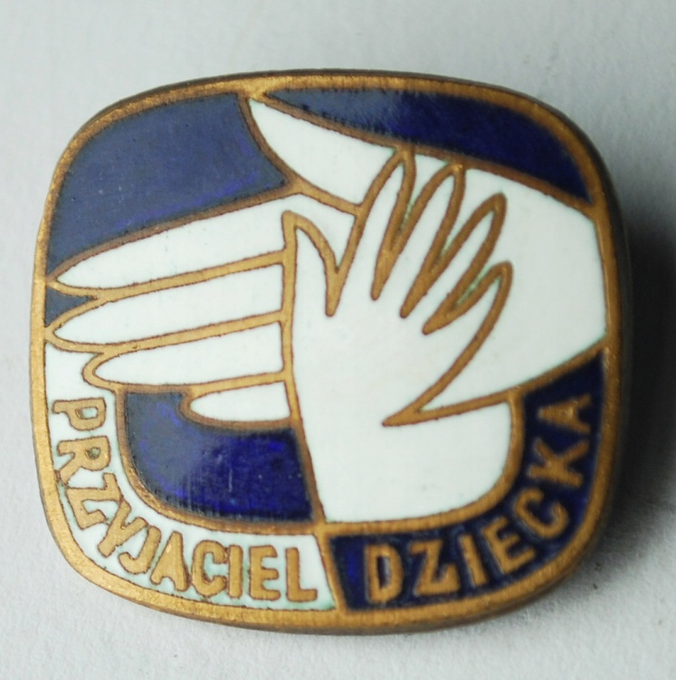


W grudniu, za pośrednictwem Ogólnopolskiego Portalu Domów Dziecka, udało się nam włączyć w akcję pomocową. Z listy potrzebujących wybraliśmy Niezawodową Rodzinę Zastępczą z Chojnic wychowującą pięcioro dzieci, w tym również z niepełnosprawnościami
i przekazaliśmy na ich konto kwotę 500 zł. Przesłane zostały także życzenia z okazji świąt.

W nowym roku kalendarzowym pozyskaliśmy aktualne pełnomocnictwo.
Od początku roku szkolnego kontynuowano program „Starsi Młodszym” do którego przyłączyły się grupy rewalidacyjno – wychowawcze. Przygotowany został harmonogram działań zgodnie z którym realizowane były wszystkie zaplanowane inicjatywy. Oto one:
- wrzesień
- grupa B2 dla grupy A1 – organizer na kredki
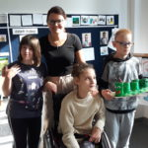
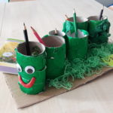

- październik
grupa B2 dla grupy A4 – rękawice sensoryczne

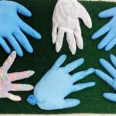

W miesiącach – listopad, grudzień, styczeń, czyli podczas nauki zdalnej, program został zawieszony.

- luty
- grupa RW15 dla grupy A2 – butelki sensoryczne
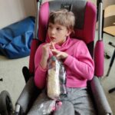
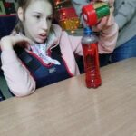
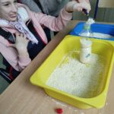

- grupa B2 dla grupy A4 – walentynkowe serca
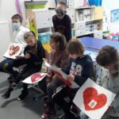
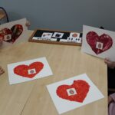

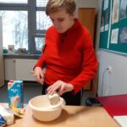

- grupa C6 dla uczniów z poziomu „A” oraz tych korzystających z tzw. świetlicy covidowej - gofry
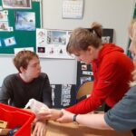

- marzec
- uczniowie z poziomu C (Dominik i Łukasz) dla grupy A8 - Dobble świąteczne i wiosenne
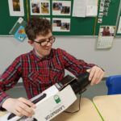
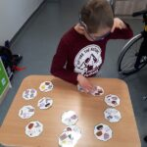
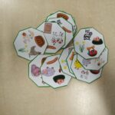

- grupa C6 dla uczniów klas młodszych – korale z nakrętek do nawlekania

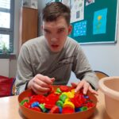
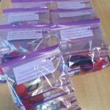

- kwiecień
- grupa B1 i B7 dla grupy A1 i A6 – zestaw do stymulacji węchu i książka do czytania uczestniczącego
- grupa B2 dla grupy A8 – recklingowe zabawki
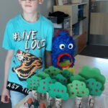
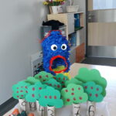
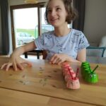
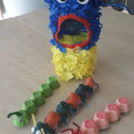

- grupa C6 dla grupy A8 – wykonanie otworów w nakrętkach

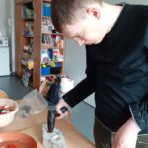

- maj
- grupa B11 dla grupy A4 - gra „Kolorowe gąsienice”
- grupa RW15 dla grupy A11 - ciasteczka
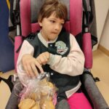
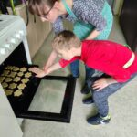
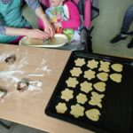

- grupa B2 dla grupy A4 - „Album o warzywach”

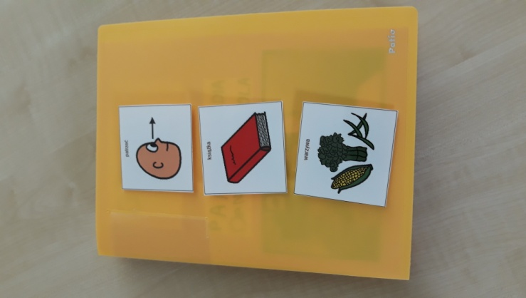
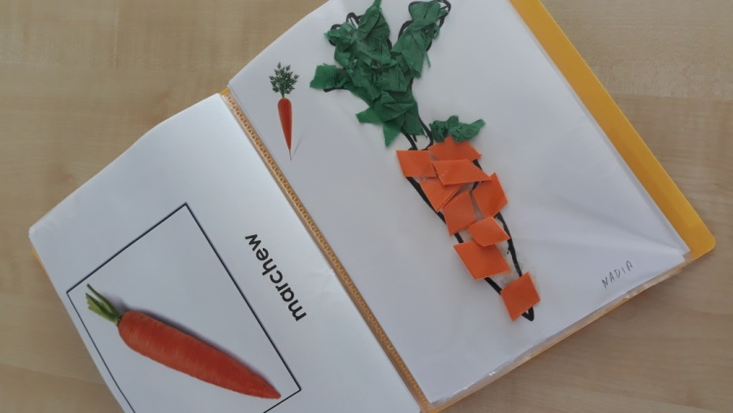

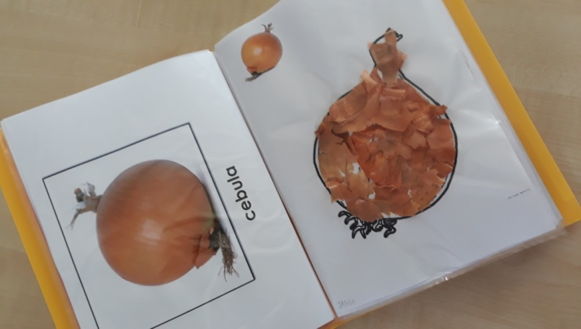
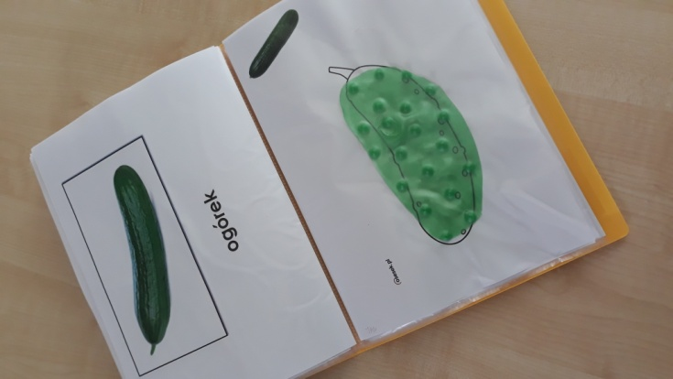

- czerwiec
- Letnie zabawy kajakowe dla uczniów z grup poziomu A
- Książeczka do czytania uczestniczącego “Antoś i słońce” dla grupy A2 od grupy B11
- Wiatraki od grupy RW6 dla grupy A4

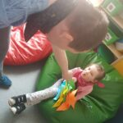
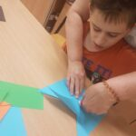
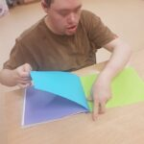
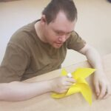

W ramach promocji szkoły i nawiązania nowych kontaktów, do 24. oddziałów TPD
z całej Wielkopolski, SOSW im. H. Sienkiewicza w Świdniku oraz do Lubelskiego Oddziału Regionalnego TPD, drogą mailową przesłana została informacja o naszej placówce wraz z multimedialnymi niespodziankami dla dzieci:
- życzenia z okazji Dnia Dziecka - https://youtu.be/Ipx2NHYiToo
- piosenka „Kto jeśli nie my” - https://www.youtube.com/watch?v=absl0LLtGfU&feature=youtu.be

W ramach realizowanego przez nas programu autorskiego „Starsi Młodszym”,
w kwietniu przygotowane zostały przez naszych uczniów Recyklingowe zabawki,
a w maju – gra Kolorowe gąsienice. Zdjęcia naszych prac zostały przesłane na stronę Programu Edukacyjnego dla Szkół - Działaj z ImPETem. Można je obejrzeć korzystając z linku:
https://dzialajzimpetem.pl/oni-juz-dzialaja/zespol-szkol-specjalnych-nr-103-im-marii-grzegorzewskiej-w-poznaniu/

Z okazji Dnia Dziecka dla wszystkich uczniów i uczestników, tych Małych i tych trochę Starszych, przygotowana została prezentacja z życzeniami. https://youtu.be/Ipx2NHYiToo

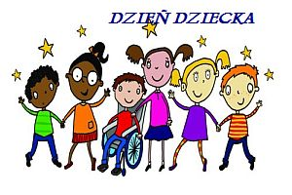

przygotowała
przewodnicząca szkolnego koła TPD
Katarzyna Kłosowska

